مرکز تحقیقات و بررسیهای اقتصادی اتاق ایران


چکیده آمارهای اقتصادی

شماره 65- بهار 1398
در این شماره منتشر شد:
- شاخص پیچیدگی اقتصادی ایران و کشورهای منطقه
- عملکرد شاخصهای منتخب اقتصادی برنامه ششم توسعه
- تورم به تفکیک کالاهای خوراکی و آشامیدنی و غیرخوارکیها در بهار98
- نرخ آزاد ارز- روزانه و ماهانه و نرخ جهانی طلا ، نقره و نفتخام در بهار 1398
- آمار مربوط به حسابهای ملی در زمستان 1397: رشد اقتصادی و ارزش افزوده بخشهای اقتصادی و ...
- آمار واردات و صادرات کالا بدون میعانات و پتروشیمی در فروردین 98
- میزان تولید نفت خام ایران و اوپک در فصل بهار 98
- تسهیلات پرداختی بانکها به فعالیتهای اقتصادی مختلف و هدف از آنها در 12 ماهه 97 و 1 ماهه 98
- پول، شبه پول، سپردههای بخش غیردولتی و نقدینگی در سال 1397
- شاخصهای بازار کار در سال 1397
- نرخ مشارکت اقتصادی
- نسبت اشتغال
- نرخ اشتغال
- نرخ بیکاری
- سهم اشتغال بخشهای کشاورزی، صنعت و خدمات
- آمارهای گردشگری

استخراج و گردآوری: شبنم فروحی
معاونت اقتصادی، مرکز تحقیقات اقتصادی
برای دسترسی ساده و سریع به مطالب فهرست، با نگه داشتن کلید Ctrl روی عنوان موردنظر خود کلیک نمایید.
مطالبی که در فهرست هایلایت شدهاند، جدید و یا به روز شده میباشند

فهرست
بخش اول: آمار روزانه 7
1- قیمتهای جهانی طلا، نقره و نفت خام 7
2- قیمت ارز بازار آزاد 13
بخش دوم: آمار ماهیانه 16
1- نرخ ارز آزاد ماهانه بانک مرکزی 16
2- نرخ سکه ماهانه بانک مرکزی 17
3- بورس اوراق بهادار تهران 18
4- بازرگانی خارجی 18
4-1- صادرات ماهانه 19
4-2- صادرات غیرنفتی به تفکیک بخشهای عمده 19
4-3– ده قلم عمده صادراتی 20
4-4– مهمترین بازارهای هدف صادرات 21
4-5- واردات ماهانه 21
4-6- واردات به تفکیک نوع مصرف 21
4-7- ده قلم عمده وارداتی 22
4-8- مهمترین مبادی واردات 23
4-9- تراز بازرگانی و مبادلات تجاری ماهانه 23
5- صادرات خدمات 24
6- نرخ تورم 25
7- تسهیلات پرداختی کل بانکها به تفکیک بخشهای اقتصادی 27
8- بدهیهای خارجی 30
9- تولید نفت خام 31
بخش سوم: آمار فصلی 35
1- حسابهای ملی 35
1-1- تولید ناخالص داخلی و سهم فعالیتهای اقتصادی در آن - به قیمت جاری 36
1-2- تولید ناخالص داخلی و رشد اقتصادی بر حسب فعالیتهای اقتصادی – به قیمت ثابت 37
1-3- تولید ناخالص داخلی و سهم اجزای هزینه نهائی در آن - به قیمت جاری 38
1-4- تولید ناخالص داخلی و رشد اقتصادی بر حسب اقلام نهایی هزینه- به قیمت ثابت 38
2- تراز پرداختها (حساب جاری) 39
3- وضع مالی دولت 39
4- متغیرهای پولی و رشد آنها 40
5- شاخصهای بازار کار 41
6- شاخص قیمت تولیدکننده 46
7- شاخص قیمت کالاهای صادراتی 48
8- شاخص قیمت کالاهای وارداتی 50
بخش چهارم: سایر آمار 54
1- شاخص پیچیدگی اقتصادی 2016-2011 54
2- عملکرد شاخصهای منتخب اقتصادی برنامه ششم توسعه در سال 1396 56
3- گردشگری 56
3-1- سرمایهگذاری کشور در سال 1396 56
3-2- شاخصهای گردشگری ایران- بهار 1397 57

بهنام خدا

مقدمه
با توجه به نقش اتاق بازرگانی، صنایع، معادن و کشاورزی ایران در راستای ارائه خدمات به فعالان اقتصادی بخش خصوصی و همچنین با توجه به اهمیت دادههای آماری به منظور تحليل روند تاريخي و وضعيت موجود و پيشبيني آينده، و نیز امكان برنامهريزي صحيح اقتصادی، مرکز تحقیقات و بررسیهای اقتصادی اتاق ایران بر آن شد تا چکیده آمارهای اقتصادی را که متشکل از برخی آمارهای اقتصادی روزانه، ماهانه، فصلی و سالیانه کشور و برگرفته از منابع آماری معتبر همچون بانک مرکزی، مرکز آمار ایران، گمرک جمهوری اسلامی ایران، وزارت صمت و سازمان کشورهای صادرکننده نفت (اوپک) و ... میباشد، بر اساس درجه اهمیت و استفاده آنها توسط فعالان بخش خصوصی و به منظور دسترسی سریع و راحت به این اطلاعات هر ماه بر روی سایت اتاق ایران درج نماید.
از مرداد 1392 تا شهریور 1397 این آمار بهصورت ماهانه تهیه شده است ولیکن از مهر 1397 (شماره 63)، تهیه این آمار به دلیل بهروزرسانی منابع تولیدکننده آمار با فواصل طولانی، به صورت فصلی میباشد.
از آنجا که به روزرسانی آمارهای بخش روزانه، ماهانه و فصلی مستمر میباشد، این آمارها در هر شماره از گزارشهای "چکیده آمارهای اقتصادی" ارائه میگردند، ولیکن در خصوص آمارهای بخش سایر آمار (که غالبا آمارهای سالیانه میباشند)، به دلیل آنکه فواصل انتشار آنها نامنظم و یا بهصورت موردی است، به منظور اجتناب از تکرار، صرفا در زمان به روزرسانی در گزارش قرار خواهند گرفت.
به دلیل تغییر آمارهای ارائه شده در بانک مرکزی، تغییراتی نیز در گزارش چکیده آمارهای اقتصادی شماره 65- بهار 1398 اعمال شده که در صورت تداوم این موارد در شمارههای بعدی نیز به همین منوال منعکس می شود:
1) با توجه به آنکه شاخص قیمت مصرفکننده، تولیدکننده و کالاهای صادراتی در حال حاضر در سایت بانک مرکزی منتشر نمیشود و همچنین آمار حسابهای ملی سایت مزبور قدیمی شده است، این بخش از آمار متعلق به بانک مرکزی در گزارش فعلی حذف شده و صرفا شاخصهای قیمتی و حسابهای ملی مرکز آمار ایران در گزارش ارائه شده است.
2) شاخص قیمت تولیدکننده و کالاهای صادراتی مرکز آمار به صورت فصلی ارائه میشود لذا این دو شاخص به بخش آمارهای فصلی منتقل شده و شاخص قیمت کالاهای وارداتی نیز اضافه شده است.
3) نرخ تورم (درصد تغییر شاخص مصرفکننده) شهری به تفکیک گروههای شاخص کل برای کشور هم از این شماره (65) ارائه شده است.
4) آمارهای روزانه طلا و نقره و نفتخام بهصورت جداول مجزا برای استفاده راحتتر درج شده است.
امید است این گزارش یاریرسانی برای دسترسی سریع به برخی دادههای آماری بهروز و مورد نیاز بخش خصوصی کشور باشد. خواهشمند است بهمنظور ارتقای کمی و کیفی این گزارش که در مقاطع فصلی گردآوری و در بخش انتشارات مرکز تحقیقات در "پورتال خدمات الکترونیک اتاق بازرگانی، صنایع، معادن و کشاورزی ایران" و "بانک اطلاهات پژوهشی اتاق ایران بارگذاری" میشود، نظرات و پیشنهادات خود را به نشانی sh.forouhi@iccima.ir ارسال فرمائید.
* لینکهای دسترسی به "چکیده آمارهای اقتصادی" از ابتدا تا کنون:
1) صفحه اول پورتال http://chambertrust.ir/ انتشارات و اطلاعات انتشارات دستهبندی/ گزارشهای آماری
2) صفحه نخست بانک اطلاعات /http://research.chambertrust.ir طبقهبندیها آمار آمار اجتماعی و اقتصادی

بخش اول: آمارهای روزانه

آمار روزانه:
آمارهای روزانه قید شده در این بخش برگرفته از سایتهای بانک مرکزی، سامانه سنا، کیتو و اوپک میباشد.

1- قیمتهای جهانی طلا، نقره و نفت خام
آمارهای جهانی طلا، نقره و نفتخام برگرفته از سایتهای بانک مرکزی (بخش اخبار اقتصادی روز)، اوپک (بخش داده و نمودار) و کیتو میباشد. آمار اخبار اقتصادی روزانه بر روی سایت بانک و بهصورت هفتگی نیز در گزارشات بررسی وضع اقتصادی-ارزی کشورهای عمده، بازارهای طلا و نفت این سازمان منتشر میشود:
صفحه نخست بانک مرکزی نشریات و پژوهشها اخبار اقتصادی روز و بررسي وضع اقتصادي - ارزي کشورهاي عمده، بازارهاي طلا و نفت
http://www.opec.org/ OPEC Basket Price Data/Graphs
http://www.kitco.com/ Historical London Fixings
آمار بانک مرکزی بر اساس بورس لندن و نیویورک بهطور جداگانه اعلام میگردد و برای روزهای تعطیل رسمی در این بورسها (شنبه و یکشنبه) آماری ثبت نمیشود. همچنین نرخ نفتخام اعلام شده لندن و نیویورک، نفتخام برنت انگلستان و نفتخام پایه آمریکا است.
قیمت جهانی فلزات قیمتی در بهار 1398 (22/03/2019 تا 21/06/2019) - هر اونس به دلار
 |  |  | طلا |  |  |  | نقره
تاریخ میلادی |  | تاریخ شمسی |  | لندن | نیویورک | لندن |  | نیویورک
22-Mar-2019 |  | 98/01/02 |  | ۱۳۱۱.۳ | ۱۳۱۳.۱ | ۱۵.۵ |  | ۱۵.۴
25-Mar-2019 |  | 98/01/05 |  | ۱۳۱۹.۶ | ۱۳۲۲.۷ | ۱۵.۵ |  | ۱۵.۶
26-Mar-2019 |  | 98/01/06 |  | ۱۳۱۶.۳ | ۱۳۱۳.۸ | ۱۵.۴ |  | ۱۵.۴
27-Mar-2019 |  | 98/01/07 |  | ۱۳۰۹.۷ | ۱۳۱۰.۶ | ۱۵.۴ |  | ۱۵.۳
28-Mar-2019 |  | 98/01/08 |  | ۱۲۹۵.۲ | ۱۲۹۰.۵ | ۱۵.۲ |  | ۱۵.۰
29-Mar-2019 |  | 98/01/09 |  | ۱۲۹۵.۴ | ۱۲۹۲.۹ | ۱۵.۱ |  | ۱۵.۱
1-Apr-2019 |  | 98/01/12 |  | - | ۱۲۸۹.۲ | - |  | -
2-Apr-2019 |  | 98/01/13 |  | - | ۱۲۹۱.۰ | - |  | -
3-Apr-2019 |  | 98/01/14 |  | ۱۲۹۰.۵ | ۱۲۹۰.۳ | ۱۵.۲ |  | ۱۵.۱
4-Apr-2019 |  | 98/01/15 |  | ۱۲۸۳.۲ | ۱۲۹۲.۷ | ۱۵.۱ |  | ۱۵.۱
5-Apr-2019 |  | 98/01/16 |  | ۱۲۸۸.۵ | ۱۲۹۰.۸ | ۱۵.۲ |  | ۱۵.۱
8-Apr-2019 |  | 98/01/19 |  | ۱۳۰۰.۰ | ۱۲۹۷.۸ | ۱۵.۱ |  | ۱۵.۳
9-Apr-2019 |  | 98/01/20 |  | ۱۳۰۳.۰ | ۱۳۰۴.۰ | ۱۵.۳ |  | ۱۵.۲
10-Apr-2019 |  | 98/01/21 |  | ۱۳۰۵.۵ | ۱۳۰۸.۵ | ۱۵.۲ |  | ۱۵.۲
11-Apr-2019 |  | 98/01/22 |  | ۱۲۹۸.۸ | ۱۲۹۰.۳ | ۱۵.۲ |  | ۱۴.۹
12-Apr-2019 |  | 98/01/23 |  | ۱۲۹۴.۳ | ۱۲۹۰.۷ | ۱۵.۱ |  | ۱۴.۹
15-Apr-2019 |  | 98/01/26 |  | ۱۲۸۵.۷ | ۱۲۸۷.۶ | ۱۴.۹ |  | ۱۵.۰
16-Apr-2019 |  | 98/01/27 |  | ۱۲۷۶.۴ | ۱۲۷۳.۹ | ۱۴.۹ |  | ۱۵.۰
17-Apr-2019 |  | 98/01/28 |  | ۱۲۷۵.۹ | ۱۲۷۴.۴ | ۱۵.۰ |  | ۱۴.۹
18-Apr-2019 |  | 98/01/29 |  | ۱۲۷۵.۷ | ۱۲۷۴.۲ | ۱۵.۰ |  | ۱۵.۰
19-Apr-2019 |  | 98/01/30 |  | - | - | - |  | -
22-Apr-2019 |  | 98/02/02 |  | - | ۱۲۷۵.۶ | - |  | ۱۵.۰
23-Apr-2019 |  | 98/02/03 |  | ۱۲۶۹.۵ | ۱۲۷۱.۴ | ۱۵.۰ |  | ۱۴.۸
24-Apr-2019 |  | 98/02/04 |  | ۱۲۷۱.۷ | ۱۲۷۶.۵ | ۱۴.۸ |  | ۱۵.۰
25-Apr-2019 |  | 98/02/05 |  | ۱۲۸۰.۸ | ۱۲۷۶.۹ | ۱۴.۹ |  | ۱۴.۹
26-Apr-2019 |  | 98/02/06 |  | ۱۲۸۴.۲ | ۱۲۸۶.۴ | ۱۵.۰ |  | ۱۵.۰
29-Apr-2019 |  | 98/02/09 |  | ۱۲۷۹.۵ | ۱۲۷۹.۳ | ۱۵.۰ |  | ۱۴.۹
30-Apr-2019 |  | 98/02/10 |  | ۱۲۸۲.۳ | ۱۲۸۳.۷ | ۱۵.۰ |  | ۱۵.۰
1-May-2019 |  | 98/02/11 |  | ۱۲۸۳.۸ | ۱۲۷۶.۴ | ۱۴.۹ |  | ۱۴.۶
2-May-2019 |  | 98/02/12 |  | ۱۲۷۱.۰ | ۱۲۷۰.۲ | ۱۴.۷ |  | ۱۴.۶
3-May-2019 |  | 98/02/13 |  | ۱۲۷۸.۶ | ۱۲۷۹.۵ | ۱۴.۷ |  | ۱۴.۹
6-May-2019 |  | 98/02/16 |  | - | ۱۲۷۷.۷ | - |  | ۱۴.۸
7-May-2019 |  | 98/02/17 |  | ۱۲۸۱.۲ | ۱۲۸۴.۵ | ۱۴.۸ |  | ۱۴.۹
8-May-2019 |  | 98/02/18 |  | ۱۲۸۵.۲ | ۱۲۸۷.۰ | ۱۴.۸ |  | ۱۴.۹
9-May-2019 |  | 98/02/19 |  | ۱۲۸۶.۱ | ۱۲۸۴.۶ | ۱۴.۸ |  | ۱۴.۸
10-May-2019 |  | 98/02/20 |  | ۱۲۸۷.۱ | ۱۲۸۶.۶ | ۱۴.۹ |  | ۱۴.۸
13-May-2019 |  | 98/02/23 |  | ۱۲۹۵.۶ | ۱۲۹۹.۳ | ۱۴.۷ |  | ۱۴.۸
14-May-2019 |  | 98/02/24 |  | ۱۲۹۸.۴ | ۱۲۹۵.۲ | ۱۴.۸ |  | ۱۴.۸
15-May-2019 |  | 98/02/25 |  | ۱۲۹۹.۱ | ۱۲۹۶.۶ | ۱۴.۸ |  | ۱۴.۸
16-May-2019 |  | 98/02/26 |  | ۱۲۹۱.۷ | ۱۲۸۵.۶ | ۱۴.۸ |  | ۱۴.۵
17-May-2019 |  | 98/02/27 |  | ۱۲۸۰.۸ | ۱۲۷۶.۳ | ۱۴.۵ |  | ۱۴.۴
20-May-2019 |  | 98/02/30 |  | ۱۲۷۶.۹ | ۱۲۷۶.۹ | ۱۴.۴ |  | ۱۴.۵
21-May-2019 |  | 98/02/31 |  | ۱۲۷۱.۲ | ۱۲۷۳.۷ | ۱۴.۴ |  | ۱۴.۴
22-May-2019 |  | 98/03/01 |  | ۱۲۷۳.۸ | ۱۲۷۳.۷ | ۱۴.۴ |  | ۱۴.۴
23-May-2019 |  | 98/03/02 |  | ۱۲۸۳.۷ | ۱۲۸۴.۸ | ۱۴.۵ |  | ۱۴.۶
24-May-2019 |  | 98/03/03 |  | ۱۲۸۲.۵ | ۱۲۸۳.۹ | ۱۴.۶ |  | ۱۴.۶
27-May-2019 |  | 98/03/06 |  | - | - | - |  | -
28-May-2019 |  | 98/03/07 |  | ۱۲۷۸.۳ | ۱۲۷۸.۱ | ۱۴.۵ |  | ۱۴.۳
29-May-2019 |  | 98/03/08 |  | ۱۲۸۱.۷ | ۱۲۸۱.۳ | ۱۴.۴ |  | ۱۴.۴
30-May-2019 |  | 98/03/09 |  | ۱۲۸۱.۰ | ۱۲۸۸.۰ | ۱۴.۴ |  | ۱۴.۵
31-May-2019 |  | 98/03/10 |  | ۱۲۹۵.۶ | ۱۳۰۵.۲ | ۱۴.۵ |  | ۱۴.۶
3-Jun-2019 |  | 98/03/13 |  | - | ۱۳۲۳.۶ | - |  | -
4-Jun-2019 |  | 98/03/14 |  | - | ۱۳۲۴.۰ | - |  | -
5-Jun-2019 |  | 98/03/15 |  | ۱۳۳۵.۱ | ۱۳۲۹.۶ | ۱۴.۸ |  | ۱۴.۸
6-Jun-2019 |  | 98/03/16 |  | ۱۳۳۵.۵ | ۱۳۳۸.۷ | ۱۵.۰ |  | ۱۴.۹
7-Jun-2019 |  | 98/03/17 |  | ۱۳۴۰.۷ | ۱۳۴۰.۰ | ۱۴.۹ |  | ۱۵.۰
10-Jun-2019 |  | 98/03/20 |  | ۱۳۲۸.۶ | ۱۳۲۶.۱ | ۱۴.۷ |  | ۱۴.۸
11-Jun-2019 |  | 98/03/21 |  | ۱۳۲۴.۳ | ۱۳۲۷.۴ | ۱۴.۷ |  | ۱۴.۸
12-Jun-2019 |  | 98/03/22 |  | ۱۳۳۲.۴ | ۱۳۳۳.۹ | ۱۴.۸ |  | ۱۴.۸
13-Jun-2019 |  | 98/03/23 |  | ۱۳۳۵.۹ | ۱۳۴۰.۱ | ۱۴.۸ |  | ۱۴.۹
14-Jun-2019 |  | 98/03/24 |  | ۱۳۵۱.۳ | ۱۳۳۹.۵ | ۱۵.۰ |  | ۱۴.۸
17-Jun-2019 |  | 98/03/27 |  | ۱۳۴۱.۳ | ۱۳۳۸.۹ | ۱۴.۸ |  | ۱۴.۸
18-Jun-2019 |  | 98/03/28 |  | ۱۳۴۱.۴ | ۱۳۴۵.۷ | ۱۴.۹ |  | ۱۵.۰
19-Jun-2019 |  | 98/03/29 |  | ۱۳۴۴.۱ | ۱۳۴۹.۴ | ۱۵.۰ |  | ۱۵.۱
20-Jun-2019 |  | 98/03/30 |  | ۱۳۷۹.۵ | ۱۳۹۰.۴ | ۱۵.۳ |  | ۱۵.۵
21-Jun-2019 |  | 98/03/31 |  | ۱۳۹۷.۲ | ۱۳۹۶.۳ | ۱۵.۳ |  | ۱۵.۳
ماخذ: اخبار اقتصادی و گزارشهای بررسی وضع اقتصادی- ارزی کشورهای عمده، بازارهای طلا و نفت بانک مرکزی

قیمت جهانی نفت در بهار 1398 (22/03/2019 تا 21/06/2019)- هر بشکه به دلار
نفت
تاریخ میلادی | تاریخ شمسی | لندن | نیویورک | اوپک
22-Mar-2019 | 98/01/02 | ۶۷.۳ | ۵۹.۰ | ۶۶.۷
25-Mar-2019 | 98/01/05 | ۶۷.۲ | ۵۸.۸ | ۶۶.۲
26-Mar-2019 | 98/01/06 | ۶۸.۰ | ۵۹.۹ | ۶۷.۰
27-Mar-2019 | 98/01/07 | ۶۷.۸ | ۵۹.۴ | ۶۷.۲
28-Mar-2019 | 98/01/08 | ۶۷.۳ | ۵۹.۳ | ۶۶.۴
29-Mar-2019 | 98/01/09 | ۶۸.۴ | ۶۰.۱ | ۶۷.۲
1-Apr-2019 | 98/01/12 | ۶۹.۰ | ۶۱.۶ | ۶۸.۳
2-Apr-2019 | 98/01/13 | ۶۹.۴ | ۶۲.۶ | ۶۸.۸
3-Apr-2019 | 98/01/14 | ۶۹.۳ | ۶۲.۵ | ۶۹.۱
4-Apr-2019 | 98/01/15 | ۶۹.۴ | ۶۲.۱ | ۶۸.۸
5-Apr-2019 | 98/01/16 | ۷۰.۳ | ۶۳.۱ | ۶۹.۰
8-Apr-2019 | 98/01/19 | ۷۱.۱ | ۶۴.۴ | ۷۰.۳
9-Apr-2019 | 98/01/20 | ۷۰.۶ | ۶۴.۰ | ۷۰.۴
10-Apr-2019 | 98/01/21 | ۷۱.۷ | ۶۴.۶ | ۷۰.۳
11-Apr-2019 | 98/01/22 | ۷۰.۸ | ۶۳.۶ | ۷۰.۴
12-Apr-2019 | 98/01/23 | ۷۱.۶ | ۶۳.۹ | ۷۰.۴
15-Apr-2019 | 98/01/26 | ۷۱.۲ | ۶۳.۴ | ۷۰.۲
16-Apr-2019 | 98/01/27 | ۷۱.۷ | ۶۴.۱ | ۷۰.۱
17-Apr-2019 | 98/01/28 | ۷۱.۶ | ۶۳.۸ | ۷۰.۸
18-Apr-2019 | 98/01/29 | ۷۲.۰ | ۶۴.۰ | ۷۰.۸
19-Apr-2019 | 98/01/30 | - | - | -
22-Apr-2019 | 98/02/02 | ۷۴.۰ | ۶۵.۷ | ۷۲.۴
23-Apr-2019 | 98/02/03 | ۷۴.۵ | ۶۶.۳ | ۷۳.۴
24-Apr-2019 | 98/02/04 | ۷۴.۶ | ۶۵.۹ | ۷۳.۴
25-Apr-2019 | 98/02/05 | ۷۴.۴ | ۶۵.۲ | ۷۴.۰
26-Apr-2019 | 98/02/06 | ۷۲.۲ | ۶۳.۳ | ۷۲.۴
29-Apr-2019 | 98/02/09 | ۷۲.۰ | ۶۳.۵ | ۷۱.۱
30-Apr-2019 | 98/02/10 | ۷۲.۸ | ۶۳.۹ | ۷۱.۹
1-May-2019 | 98/02/11 | ۷۲.۲ | ۶۳.۶ | ۷۲.۰
2-May-2019 | 98/02/12 | ۷۰.۸ | ۶۱.۸ | ۷۱.۰
3-May-2019 | 98/02/13 | ۷۰.۹ | ۶۱.۹ | ۷۰.۶
6-May-2019 | 98/02/16 | ۷۱.۲ | ۶۲.۳ | ۷۰.۲
7-May-2019 | 98/02/17 | ۶۹.۹ | ۶۱.۴ | ۷۰.۵
8-May-2019 | 98/02/18 | ۷۰.۴ | ۶۲.۱ | ۶۹.۹
9-May-2019 | 98/02/19 | ۷۰.۴ | ۶۱.۷ | ۶۹.۷
10-May-2019 | 98/02/20 | ۷۰.۶ | ۶۱.۷ | ۷۰.۷
13-May-2019 | 98/02/23 | ۷۰.۲ | ۶۱.۰ | ۷۱.۲
14-May-2019 | 98/02/24 | ۷۱.۲ | ۶۱.۸ | ۷۰.۷
15-May-2019 | 98/02/25 | ۷۱.۸ | ۶۲.۰ | ۷۱.۳
16-May-2019 | 98/02/26 | ۷۲.۶ | ۶۲.۹ | ۷۲.۶
17-May-2019 | 98/02/27 | ۷۲.۲ | ۶۲.۸ | ۷۲.۶
20-May-2019 | 98/02/30 | ۷۲.۰ | ۶۳.۱ | ۷۲.۵
21-May-2019 | 98/02/31 | ۷۲.۲ | ۶۳.۰ | ۷۱.۷
22-May-2019 | 98/03/01 | ۷۱.۰ | ۶۱.۴ | ۷۱.۰
23-May-2019 | 98/03/02 | ۶۷.۸ | ۵۷.۹ | ۶۸.۶
24-May-2019 | 98/03/03 | ۶۸.۷ | ۵۸.۶ | ۶۷.۴
27-May-2019 | 98/03/06 | - | - | ۶۷.۴
28-May-2019 | 98/03/07 | ۷۰.۱ | ۵۹.۱ | ۶۸.۸
29-May-2019 | 98/03/08 | ۶۹.۵ | ۵۸.۸ | ۶۷.۸
30-May-2019 | 98/03/09 | ۶۶.۹ | ۵۶.۶ | ۶۷.۱
31-May-2019 | 98/03/10 | ۶۴.۵ | ۵۳.۵ | ۶۴.۲
3-Jun-2019 | 98/03/13 | ۶۱.۳ | ۵۳.۳ | ۶۱.۶
4-Jun-2019 | 98/03/14 | ۶۲.۰ | ۵۳.۵ | ۶۱.۶
5-Jun-2019 | 98/03/15 | ۶۰.۶ | ۵۱.۷ | ۶۱.۰
6-Jun-2019 | 98/03/16 | ۶۱.۷ | ۵۲.۶ | ۶۰.۹
7-Jun-2019 | 98/03/17 | ۶۳.۳ | ۵۴.۰ | ۶۲.۷
10-Jun-2019 | 98/03/20 | ۶۲.۳ | ۵۳.۳ | ۶۳.۰
11-Jun-2019 | 98/03/21 | ۶۲.۳ | ۵۳.۳ | ۶۲.۶
12-Jun-2019 | 98/03/22 | ۶۰.۰ | ۵۱.۱ | ۶۱.۰
13-Jun-2019 | 98/03/23 | ۶۱.۳ | ۵۲.۳ | ۶۱.۵
14-Jun-2019 | 98/03/24 | ۶۲.۰ | ۵۲.۵ | ۶۱.۳
17-Jun-2019 | 98/03/27 | ۶۰.۹ | ۵۱.۹ | ۶۱.۶
18-Jun-2019 | 98/03/28 | ۶۲.۱ | ۵۳.۹ | ۶۱.۴
19-Jun-2019 | 98/03/29 | ۶۱.۸ | ۵۳.۸ | ۶۲.۲
20-Jun-2019 | 98/03/30 | ۶۴.۵ | ۵۶.۷ | ۶۴.۰
21-Jun-2019 | 98/03/31 | ۶۵.۲ | ۵۷.۵ | ۶۵.۳
ماخذ: اخبار اقتصادی و گزارشهای بررسی وضع اقتصادی- ارزی کشورهای عمده، بازارهای طلا و نفت بانک مرکزی و
Opec Basket Price: www.opec.org

قیمت جهانی هر اونس طلا در بورس لندن و نیویورک (دلار) - بهار 1398
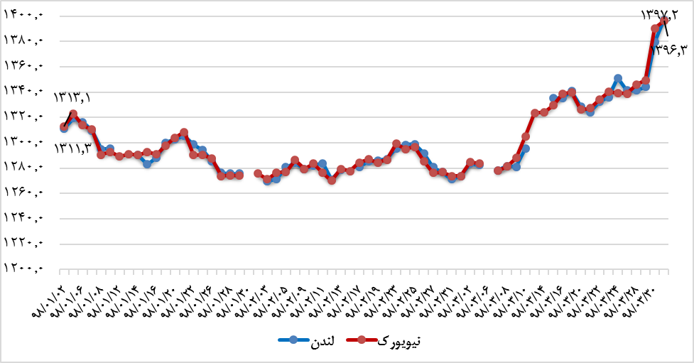

قیمت هر بشکه نفتخام برنت انگلستان، پایه آمریکا و سبد نفتی اوپک (دلار) - بهار 1398
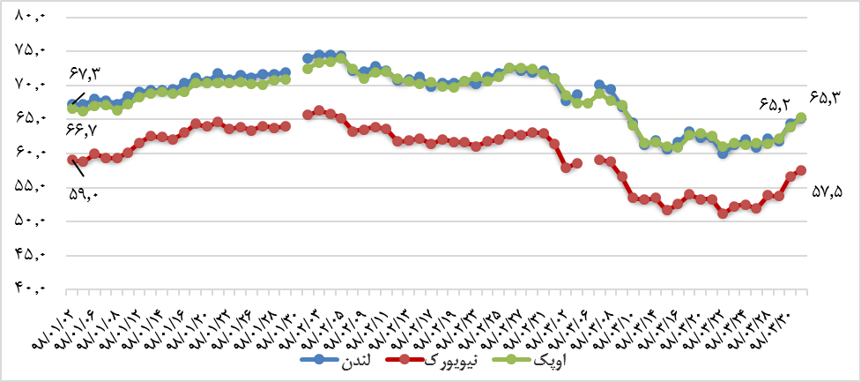

2- قیمت ارز بازار آزاد
قبل از سال 1397، برای انتشار نرخهای ارز آزاد روزانه در گزارشهای چکیده آمارهای اقتصادی، از سایت http://www.sanarate.ir/ (به دلیل اعتبار آن بر اساس اعلام بانک مرکزی)، استفاده میگردید ولیکن به دلیل تثبیت نرخ دلار به میزان 42000 ریال در 21 فروردین ماه 1397 در سایت مزبور، از آن پس از گزارشهای روزانه آماری وزارت صنعت، معدن و تجارت برای انعکاس نرخ ارز استفاده میشود. نرخ دلار در این گزارشها نیز تا نیمه مرداد با تغییرات جزئی غیرثابت اعلام میشد، ولیکن از 16 مرداد ثابت 42000 میباشد. لذا در حال حاضر صرفا آمار یورو اعلام میشود.
آمار روزانه فصل بهار برگرفته از آدرس زیر است:
http://www.mimt.gov.ir/ اطلاعات و آمار گزارش روزانه
قیمت ارز (یورو) بانکی و بازار آزاد به ریال - بهار 1398
نرخ یورو
تاریخ | یورو |  | تاریخ | یورو
تاریخ | بانک | بازار آزاد |  | بانک | بازار آزاد
98/01/05 | ۴۷,۴۱۵ | ۱۴۹,۵۸۰ | 98/02/18 | ۴۷,۰۵۰ | ۱۶۶,۹۰۰
98/01/06 | ۴۷,۵۲۵ | ۱۴۹,۴۶۰ | 98/02/21 | ۴۷,۱۷۶ | ۱۷۰,۸۰۰
98/01/07 | ۴۷,۲۶۸ | ۱۴۹,۵۳۰ | 98/02/22 | ۴۷,۱۷۶ | ۱۶۸,۰۰۰
98/01/10 | ۴۷,۱۶۵ | ۱۵۱,۰۰۰ | 98/02/23 | ۴۷,۱۷۱ | ۱۶۷,۵۰۰
98/01/11 | ۴۷,۱۶۵ | ۱۵۱,۸۸۰ | 98/02/24 | ۴۷,۲۰۶ | ۱۶۷,۵۰۰
98/01/17 | ۴۷,۱۳۱ | ۱۵۲,۰۲۰ | 98/02/25 | ۴۷,۰۷۶ | ۱۶۷,۵۰۰
98/01/18 | ۴۷,۱۳۱ | ۱۵۳,۰۰۰ | 98/02/28 | ۴۶,۹۲۳ | ۱۶۴,۰۰۰
98/01/19 | ۴۷,۱۶۲ | ۱۵۳,۸۲۰ | 98/02/29 | ۴۶,۹۲۳ | ۱۶۵,۰۰۰
98/01/20 | ۴۷,۳۲۴ | ۱۵۶,۷۲۰ | 98/02/30 | ۴۶,۸۵۱ | ۱۶۱,۵۰۰
98/01/21 | ۴۷,۲۹۶ | ۱۵۵,۶۴۰ | 98/02/31 | ۴۶,۸۹۷ | ۱۵۵,۵۰۰
98/01/24 | ۴۷,۵۱۶ | ۱۵۵,۵۳۰ | 98/03/01 | ۴۶,۸۸۲ | ۱۵۸,۳۴۰
98/01/25 | ۴۷,۵۱۶ | ۱۵۳,۱۰۰ | 98/03/04 | ۴۷,۰۶۳ | ۱۵۹,۰۷۰
98/01/26 | ۴۷,۵۱۱ | ۱۵۷,۰۵۰ | 98/03/05 | ۴۷,۰۶۳ | ۱۵۷,۵۰۰
98/01/27 | ۴۷,۴۷۴ | ۱۵۷,۰۲۰ | 98/03/07 | ۴۶,۹۶۵ | ۱۵۶,۴۸۰
98/01/28 | ۴۷,۴۷۴ | ۱۵۴,۱۲۰ | 98/03/08 | ۴۶,۹۰۲ | ۱۵۱,۵۰۰
98/01/31 | ۴۷,۲۲۹ | ۱۵۴,۴۰۰ | 98/03/11 | ۴۷,۰۲۳ | ۱۵۴,۴۰۰
98/02/02 | ۴۷,۲۰۰ | ۱۵۶,۰۶۰ | 98/03/12 | ۴۷,۰۲۳ | ۱۵۲,۴۸۰
98/02/03 | ۴۷,۲۶۷ | ۱۵۷,۰۸۰ | 98/03/13 | ۴۶,۹۷۷ | ۱۴۹,۹۳۰
98/02/04 | ۴۷,۰۹۸ | ۱۵۶,۹۴۰ | 98/03/18 | ۴۷,۶۲۸ | ۱۵۰,۰۰۰
98/02/07 | ۴۶,۸۸۰ | ۱۵۷,۵۶۰ | 98/03/19 | ۴۷,۶۲۸ | ۱۴۶,۰۰۰
98/02/08 | ۴۶,۸۸۰ | ۱۵۹,۵۱۰ | 98/03/20 | ۴۷,۶۲۸ | ۱۴۶,۰۰۰
98/02/09 | ۴۶,۸۵۹ | ۱۵۹,۹۴۰ | 98/03/21 | ۴۷,۵۱۷ | ۱۴۵,۵۰۰
98/02/10 | ۴۶,۹۹۶ | ۱۵۹,۰۰۰ | 98/03/22 | ۴۷,۵۹۹ | ۱۴۷,۰۰۰
98/02/11 | ۴۷,۱۱۷ | ۱۶۱,۰۰۰ | 98/03/25 | ۴۷,۱۲۵ | ۱۴۷,۵۰۰
98/02/14 | ۴۶,۹۸۵ | ۱۶۱,۰۰۰ | 98/03/26 | ۴۷,۱۲۵ | ۱۵۰,۰۰۰
98/02/15 | ۴۶,۹85 | ۱۶۶,۰۰۰ | 98/03/27 | ۴۷,۱۲۷ | ۱۵۳,۰۰۰
98/02/16 | ۴۷,۰۰۸ | ۱۶۶,۰۰۰ | 98/03/28 | ۴۷,۱۷۹ | ۱۵۱,۰۰۰
98/02/17 | ۴۷,۰۶۲ | ۱۶۶,۵۰۰ | 98/03/29 | ۴۷,۰۱۱ | ۱۴۹,۵۰۰
ماخذ: وزارت صمت (توضیح: ممکن است آماری در گزارشهای روزانه در روزهای مختلف، متفاوت گزارش شده باشد.)

نرخ یورو (ریال)- بهار 1398
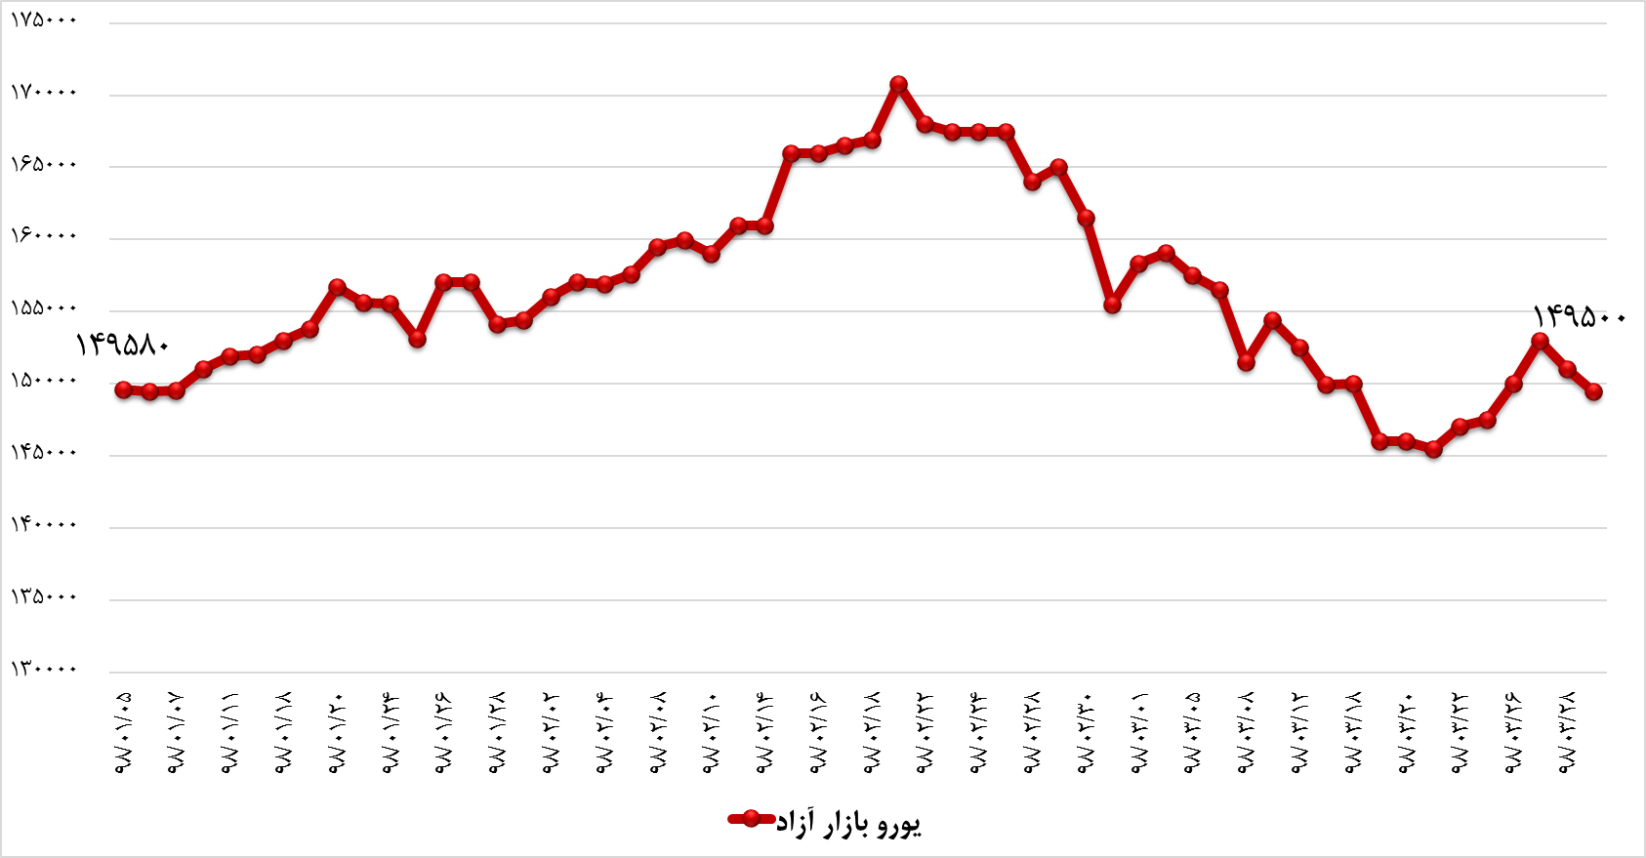
ماخذ: دفتر آمار و فرآوری دادهها، معاونت طرح و برنامه وزارت صمت

بخش دوم: آمارهای ماهانه
شسز

آمار ماهیانه:
این بخش شامل آماری میشود که از سایتهای داخلی کشور شامل گمرک جمهوری اسلامی ایران، سازمان توسعه تجارت، بانک مرکزی، مرکز آمار ایران و سایت بینالمللی اوپک بهصورت ماهیانه استخراج میشود.

1- نرخ ارز آزاد ماهانه بانک مرکزی
نرخ ارز آزاد ماهانه از سایت بانک مرکزی به نشانی http://cbi.ir/ استخراج شده است. جهت دسترسی مستقیم به این اطلاعات میتوانید مسیر زیر را دنبال نمایید:
صفحه نخست آمارها و دادهها آمارهای اقتصادی شاخصهای قیمت شاخصهای ماهانه اقتصادی
آخرین گزارش با نام "شاخصهای ماهانه اقتصادی اردیبهشتماه 1398" در خرداد سال 98 منتشر شده است.
متوسط قيمت فروش ارزهاي عمده (اسكناس) در بازار آزاد شهر تهران (ريال)
 | دلار آمریکا | یورو | پوند انگلیس | یکصد ین ژاپن | فرانک سوئیس
سال 1395 | 36,440 | 40,390 | 48,019 | 34,030 | 37,234
سال 1396 | 40,453 | 48,080 | 54,476 | 37,168 | 42,642
فروردین 97 | 50,083 | 60,972 | 72,522 | 49,034 | 54,378
مرداد 97 | 102,200 | 119,154 | 130,757 | 94,546 | 104,240
شهریور 97 | 126,350 | 147,681 | 160,374 | 108,020 | 123,782
شش ماهه 97 | 85,830 | 100,812 | 115,480 | 88,280 | 99,765
مهر 97 | 148,157 | 171,797 | 188,144 | 130,592 | 146,880
آبان 97 | 137,948 | 158,679 | 177,432 | 119,647 | 138,695
آذر 97 | 111,055 | 129,055 | 144,060 | 105,912 | 115,614
نه ماهه 97 | 103,126 | 120,578 | 138,079 | 104,812 | 119,364
دی 97 | 109,643 | 127,492 | 139,171 | 103,573 | 111,083
بهمن 97 | 120,065 | 138,383 | 155,866 | 110,140 | 119,709
اسفند 97 | 132,459 | 151,492 | 170,401 | 118,249 | 131,195
سال 1397 | 107,832 | 125,593 | 142,984 | 107,354 | 119,796
فروردین 98 | 135,526 | 154,048 | 175,288 | 124,173 | 135,729
اردیبهشت 98 | 145,090 | 164,172 | 185,543 | 130,934 | 142,460
* بانک مرکزی برای ماههای اردیبهشت، خرداد و تیر 97 آمار نرخ ارز را منتشر نکرده ولیکن آمار 6 ماهه 97 را اعلام کرده است.

2- نرخ سکه ماهانه بانک مرکزی
آخرین آمار موجود از سکه در سایت بانک مرکزی از آخرین گزارش "شاخصهای ماهانه اقتصادی اردیبهشتماه 1398" منتشره در خرداد 98 به دست آمده است:
متوسط قيمت فروش يك سكه تمام بهار آزادي (طرح قديم و جديد) در بازار آزاد شهر تهران- هزار ریال
 | طرح قدیم | طرح جدید
سال 1395 | 11,021 | 11,105
سال 1396 | 12,941 | 13,264
فروردین 97 | 17,314 | 17,757
اردیبهشت 97 | 18,857 | 19,368
خرداد 97 | 21,980 | 22,715
سه ماهه 97 | 19,482 | 20,050
تیر 97 | 27,352 | 28,891
مرداد 97 | 34,970 | 38,125
شهریور 97 | 39,295 | 43,303
شش ماهه 97 | 26,913 | 28,682
مهر 97 | 42,826 | 45,386
آبان 97 | 42,022 | 44,140
آذر 97 | 35,703 | 37,403
نه ماهه 97 | 31,435 | 33,329
دی 97 | 36,071 | 37,561
بهمن 97 | 41,235 | 42,418
اسفند 97 | 44,729 | 46,303
سال 1397 | 33,770 | 35,542
فروردین 98 | 46,265 | 47,988
اردیبهشت 98 | 48,412 | 50,074

* متوسط قيمت فروش سكه در دوره اي مورد نظر برحسب روزشمار محاسبه گرديده است.

3- بورس اوراق بهادار تهران
آخرین آمار سهام معامله شده در بورس اوراق بهادار تهران در سایت بانک مرکزی از آخرین گزارش "شاخصهای ماهانه اقتصادی اردیبهشتماه 1398" منتشره در خرداد 98 بدست آمده است:
تعداد (میلیون سهم) و ارزش سهام معامله شده (میلیارد ریال) در بورس اوراق بهادار تهران (100=1395)
 | تعداد | ارزش | شاخص (تعداد) | شاخص (ارزش)
سال 1395 | 252,614 | 537,937 | 100 | 100
سال 1396 | 250,607 | 539,074 | 99.2 | 100.2
فروردین 97 | 9,602 | 16,718 | 45.6 | 37.3
اردیبهشت 97 | 23,411 | 47,741 | 111.2 | 106.5
خرداد 97 | 24,568 | 57,720 | 116.7 | 128.8
سه ماهه 97 | 57,581 | 122,179 | 91.2 | 90.9
تیر 97 | 33,145 | 83,880 | 157.4 | 187.1
مرداد 97 | 49,787 | 133,201 | 236.5 | 297.1
شهریور 97 | 63,025 | 167,533 | 299.4 | 373.7
شش ماهه 97 | 203,538 | 506,793 | 161.1 | 188.4
مهر 97 | 90,502 | 294,769 | 429.9 | 657.6
آبان 97 | 45,498 | 140,914 | 216.1 | 314.3
آذر 97 | 27,917 | 75,747 | 132.6 | 169
نه ماهه 97 | 367,455 | 1,018,223 | 193.9 | 252.4
دی 97 | 53,989 | 132,944 | 256.5 | 296.6
بهمن 97 | 35,139 | 90,773 | 166.9 | 202.5
اسفند 97 | 54,176 | 165,435 | 257.4 | 369.0
سال 1397 | 510,759 | 1,407,375 | 202.2 | 261.6
فروردین 98 | 63,675 | 150,238 | 302.5 | 335.1
اردیبهشت 98 | 109,143 | 279,419 | 518.5 | 623.3

4- بازرگانی خارجی
آمارهای مربوط به صادرات و واردات ایران به صورت آمار مقدماتی، ماهیانه از سایت گمرک جمهوری اسلامی ایران و سازمان توسعه تجارت ایران آورده شده است. جهت دسترسی مستقیم به آخرین اطلاعات میتوانید مسیر زیر را دنبال نمایید:
http://www.irica.gov.ir/ پروژه انتشار بر خط و آزاد اطلاعات مشاهده آمار مقدماتی ماهیانه تجارت خارجی فروردین 1398
http://farsi.tpo.ir/ آمارهای تجاری گزارش عملکرد ماهانه تجارت خارجی/ 1 ماهه سال 1398

4-1- صادرات ماهانه
صادرات غیر نفتی- ماهانه سال 1398
 | وزن (هزار تن) | ارزش (میلیون دلار)
فروردین | 8,527 | 2,547
ماخذ: گمرک جمهوری اسلامی ایران

4-2- صادرات غیرنفتی به تفکیک بخشهای عمده
صادرات غیر نفتی- 1 ماهه 1398
نوع کالای صادراتی | ارزش  (میلیون دلار) | وزن  (هزارتن) | سهم از صادرات  غیر نفتی* (درصد)
میعانات گازی | 348 | 674 | 14%
پتروشیمی | 881 | 2,324 | 35%
صنعت | 959 | 3,222 | 38%
فرش و صنایع دستی | 4 | 0.6 | 0%
کشاورزی | 234 | 415 | 9%
معدن | 121 | 1,892 | 5%
صادرات غیرنفتی بدون احتساب میعانات * | ۲۱۹۹ | ۷۸۵۳ | 86%
صادرات غیرنفتی بدون احتساب میعانات و پتروشیمی* | ۱۳۱۸ | ۵۵۲۹ | 52%
صادرات غیرنفتی | 2,547 | 8,527 | 100%
ماخذ: سازمان توسعه تجارت ایران، * محاسبات گردآورنده
سهم صادرات غیرنفتی با احتساب میعانات و پتروشیمی و بدون آنها- فروردین 1398
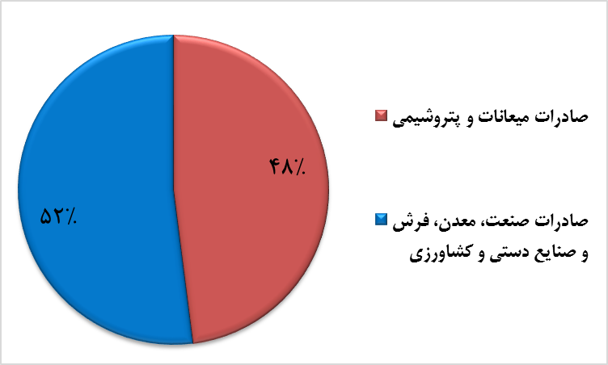
ماخذ: سازمان توسعه تجارت ایران، * محاسبات گردآورنده
صادرات غیرنفتی به تفکیک بخشهای عمده - فروردین 1398
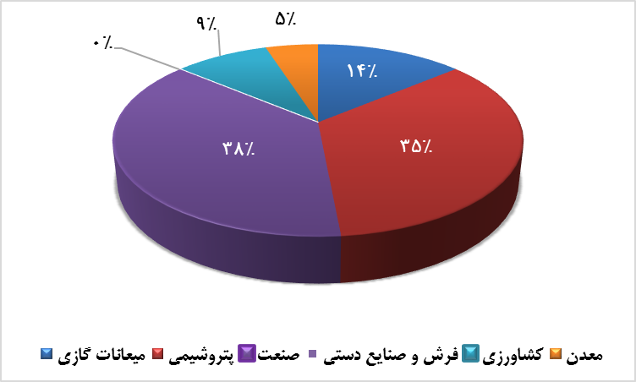
ماخذ: سازمان توسعه تجارت ایران

4-3– ده قلم عمده صادراتی
ده قلم عمده صادراتی- 1 ماهه 1398
اقلام صادراتی | ارزش صادرات  (میلیون دلار) | سهم از ارزش کل  صادرات (درصد)
1. میعانات گازی | 348 | 13.7
2. ساير روغنهاي سبک و فرآوردهها بجز بنزين | 147 | 5.8
3. پروپان مايع شده در ظروف يک هزار سانتيمتر مکعب و بيشتر | 144 | 5.6
4. متانول | 100 | 3.9
5. محصولات نيمهتمام ازآهن يا فولاد غيرممزوج با سطح مقطع مربع يا مستطيل كه اندازه پهناي آن كمتر از دو برابر ضخامت آن باشد با ضخامت بيش از 200 ميليمتر | 90 | 3.5
6. پلیاتیلن گرید فیلم با وزن مخصوص (چگالی) کمتر از 94% | 83 | 3.3
7. قيرنفت | 81 | 3.2
8. اوره حتي به صورت محلول در آب | 79 | 3.1
9. ساير گازهاي نفتي و هيدروكربورهاي گازي شكل مايع شده غير مذکور در ظروف يک هزار سانتي مترمکعب و بيشتر | 61 | 2.4
10. بوتان مايع شده در ظروف يک هزار سانتيمتر مکعب و بيشتر | 61 | 2.4
جمع 10 قلم عمده | 1,195 | 46.9
ماخذ: گمرک جمهوری اسلامی ایران

4-4– مهمترین بازارهای هدف صادرات
مهمترین بازارهای هدف کالا برای صادرات- 1 ماهه 1398
کشورها | ارزش صادرات  (میلیون دلار) | سهم از ارزش کل  صادرات (درصد)
1. چين | 711 | 27.9
2. عراق | 389 | 15.3
3. جمهوري کره | 250 | 9.8
4. امارات متحده عربي | 231 | 9.1
5. افغانستان | 140 | 5.5
6. ترکيه | 119 | 4.7
7. هند | 117 | 4.6
8. پاکستان | 76 | 3.0
9. اندونزي | 74 | 2.9
10. تايلند | 34 | 1.3
جمع 10 کشور اول | 2,140 | 84
ماخذ: گمرک جمهوری اسلامی ایران

4-5- واردات ماهانه
واردات- ماهانه 1398
ماه | وزن  (هزار تن) | ارزش  (میلیون دلار)
فروردین | 2,083 | 2,334
ماخذ: گمرک جمهوری اسلامی ایران

4-6- واردات به تفکیک نوع مصرف
واردات به تفکیک نوع مصرف- 1 ماهه 1398
گروه کالا | وزن  (هزارتن) | ارزش  (ميليون دلار) | سهم از واردات (درصد)
واسطهای | 1,763 | 1,460 | ۶۲.۶
سرمایهای | 17 | 306 | ۱۳.۱
مصرفی | 282 | 510 | ۲۱.۹
سایر | 21 | 58 | ۲.۵
کل واردات | 2,083 | 2,334 | ۱۰۰.۰
ماخذ: سازمان توسعه تجارت ایران
سهم واردات به تفکیک نوع مصرف- درصد
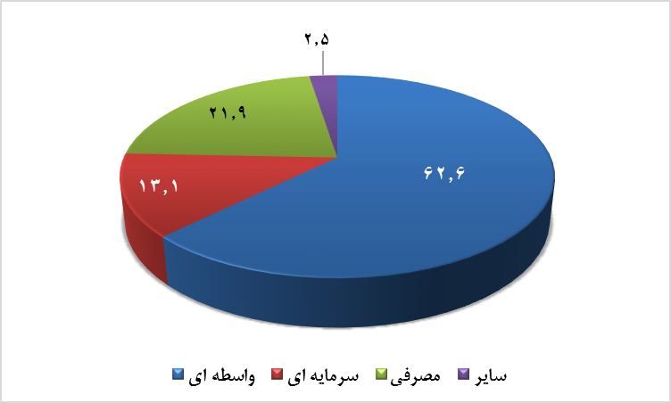

4-7- ده قلم عمده وارداتی
ده قلم عمده وارداتی – 1 ماهه 1398
اقلام وارداتی | ارزش واردات  (میلیون دلار) | سهم از ارزش کل  واردات (درصد)
1. برنج نيمه سفيدشده(Semi milled Rice) يا برنج كامل سفيد شده (Wholly milled Rice) حتي صيقلي يا براق شده | 196 | 8.4
2. ذرت دامي | 123 | 5.3
3. كنجاله (Oilcake) و ساير آخالهاي جامد، حتي خرد شده يا به هم فشرده به شكل حبه يا گلوله كه از استخراج روغن سويا به دست مي آيد. | 98 | 4.2
4. کره بستهبندي شده به صورت بستههاي بيش از 500 گرم | 91 | 3.9
5. لوبياي سويا به جز دانه حتي به صورت خرد شده | 75 | 3.2
6. قطعات منفصله جهت توليد اتومبيل سواري رديف 8703 بنزيني با حجم سيلندر 2000cc باساخت داخل 14% تا كمتر از 30% به استثناي لاستيك | 63 | 2.7
7. الکترودهاي زغالي براي کوره ها | 57 | 2.4
8. اجزاء و قطعات ماشين آلات و دستگاه ها | 56 | 2.4
9. جو به استثناي بذر | 52 | 2.2
10. ساير قطعات بي استخوان منجمداز نوع گاو | 33 | 1.4
جمع 10 قلم عمده | 844 | 36
ماخذ: گمرک جمهوری اسلامی ایران

4-8- مهمترین مبادی واردات
مهمترین مبادی واردات- 1 ماهه 1398
کشورها | ارزش واردات  (میلیون دلار) | سهم از ارزش کل  واردات (درصد)
چين | 434 | 18.6
ترکيه | 346 | 14.8
امارات متحده عربي | 338 | 14.5
هند | 323 | 13.8
هلند | 129 | 5.5
آلمان | 120 | 5.1
ايتاليا | 76 | 3.3
بريتانيا | 70 | 3.0
جمهوري کره | 65 | 2.8
فدراسيون روسيه | 62 | 2.7
جمع 10 کشور اول | 1,963 | 84
ماخذ: گمرک جمهوری اسلامی ایران

4-9- تراز بازرگانی و مبادلات تجاری ماهانه
تراز بازرگانی و مبادلات تجاری- ماهانه 1398 (میلیون دلار)
ماه | صادرات | صادرات بدون میعانات | صادرات بدون میعانات و پتروشیمی | واردات | تراز بارگانی | تراز بازرگانی بدون میعانات | تراز بازرگانی بدون میعانات و پتروشیمی | مبادلات تجاری
فروردین | 2,547 | ۲,۱۹۹ | ۱,۳۱۸ | 2,334 | ۲۱۳ | -۱۳۵ | -۱,۰۱۶ | ۴,۸۸۱
ماخذ: سازمان توسعه تجارت ایران و گمرک جمهوری اسلامی ایران

ارزش صادرات، واردات و تراز بازرگانی کالا – 1 ماهه 1398 (میلیون دلار)
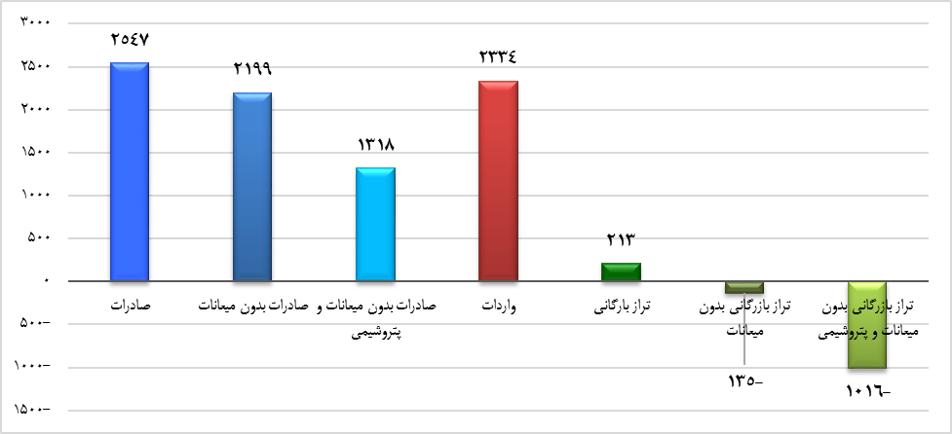
صادرات
تراز بازرگانی
1016- 135-
ماخذ: گمرک جمهوری اسلامی ایران

5- صادرات خدمات
آمار صادرات خدمات برگرفته از سایت سازمان توسعه تجارت ایران به آدرس زیر میباشد:
http://farsi.tpo.ir/ صادرات صادرات خدمات آمار صادرات خدمات
نکته: سازمان توسعه تجارت ایران، آخرین آمار مقایسهای عملکرد صادرات را برای 10ماهه 1397در اسفند 1397 منتشر کرده است. آمار قبلی در سایت سازمان مربوطه، 12ماهه 1396میباشد.
صادرات خدمات - میلیون دلار و درصد
 | 10 ماهه 1397
 | عملکرد | نرخ رشد نسبت به 10 ماهه سال 96
خدمات فنی و مهندسی | 502 | 30%-
گردشگری | 9،979 | 46%
مجموع ترانزیت | 2،904 | 14%
- هوایی | 306 | 8%-
- دریایی | 133 | 6%-
- جادهای | 2،314 | 18%
- ریلی | 152 | 31%
جمع کل | 13،385 | 32%
تهیه کننده: دفتر توسعه صادرات خدمات و محصولات دانشبنیان- معاونت توسعه صادرات کالا و خدمات

6- نرخ تورم
نرخ تورم در ایران، برای شاخصهای مختلفی محاسبه میشود که 3 تا از مهمترینهای آن عبارتند از:
1) شاخص بهای کالاها و خدمات مصرفی
2) شاخص قیمت تولیدکننده
3) شاخص قیمت کالاهای صادراتی
هر سه شاخص توسط بانک مرکزی ( به صورت ماهانه) و مرکز آمار تهیه میگردید ولیکن در حال حاضر فقط مرکز آمار شاخصهای فوق را تهیه میکند. با توجه به آنکه شاخص بهای کالا و خدمات مصرفی به صورت ماهانه و دو شاخص دیگر به صورت فصلی توسط مرکز مزبور ارائه میشود، شاخص اول در همین بخش با استفاده از آمار مرکز امار منعکس ولیکن آمار مربوط به دو شاخص قیمت تولیدکننده و کالاهای صادراتی از این شماره چکیده آمارهای اقتصادی (شماره 65- بهار 1398) به بخش آمار فصلی منتقل میشوند.
لازم به ذکر است آنچه به عنوان "نرخ تورم" در هر کشور شناخته میشود همان میزان افزایش قیمت در شاخص بهای کالاها و خدمات مصرفی است.
همچنین مقصود از تورم 12 ماهه، درصد تغییر شاخص بهای کل در 12ماهه منتهی به ماه موردنظر نسبت به 12 ماهه منتهی به همان ماه در سال قبل و منظور از تورم نقطه به نقطه، درصد تغییر شاخص کل نسبت به ماه یا دوره مشابه سال قبل میباشد.
آمار نرخ ماهیانه تورم بهصورت ماهانه به تفکیک کشور، شهری و روستایی توسط مرکز آمار ایران گزارش میشود که دسترسی به آن از آدرس زیر میسر است:
درگاه ملی آمار http://amar.org.ir/ دادهها و اطلاعات آماری شاخصهای قیمت شاخص قیمت مصرفکننده/ نشریات گزارش شاخص قیمت مصرفکننده – فروردین، اردیبهشت و خرداد 1398
آمار ارائه شده تورم در این گزارشها به دو صورت تورم 12 ماهه و تورم نقطه به نقطه و در دو گروهبندی قید شده است:
1) خوراکیها، آشامیدنیها و دخانیات و 2) کالاهای غیر خوراکی و خدمات

درصد تغییر شاخص کل کالاها و خدمات مصرفی خانوارهای شهری، روستایی و کل کشور (تورم)
درصد تغییر شاخص کل و اجزای آن (١٠٠ = 1395)
سال 1398 | تورم 12 ماهه |  |  | تورم نقطه به نقطه
سال 1398 | کل کشور | شهری | روستایی | کل کشور | شهری | روستایی
فروردین | 30.6 | 30.2 | 32.6 | 51.4 | 50.0 | 59.4
اردیبهشت | 34.2 | 33.7 | 37.1 | 52.1 | 50.7 | 59.6
خرداد | 37.6 | 36.9 | 41.0 | 50.4 | 49.3 | 56.5
ماخذ: مرکز آمار ایران
درصد تغییر گروههای شاخص کالاها و خدمات مصرفی خانوارهای کشور (تورم)
درصد تغییر شاخص کل و اجزای آن (١٠٠ = 1395)
1398 | تورم 12 ماهه |  |  | تورم نقطه به نقطه
1398 | شاخص كل | خوراكيها، آشاميدنيها و دخانيات | كالاهای غيرخوراكي  و خدمات | شاخص كل | خوراكيها، آشاميدنيها و دخانيات | كالاهای غيرخوراكي  و خدمات
فروردین | 30.6 | 44.9 | 24.9 | 51.4 | 85.3 | 37.8
اردیبهشت | 34.2 | 51.2 | 27.5 | 52.1 | 82.6 | 39.9
خرداد | 37.6 | 56.4 | 30.1 | 50.4 | 75.0 | 40.4
ماخذ: مرکز آمار ایران
درصد تغییر گروههای شاخص کالاها و خدمات مصرفی خانوارهای شهری (تورم)
درصد تغییر شاخص کل و اجزای آن (١٠٠ = 1395)
1398 | تورم 12 ماهه |  |  | تورم نقطه به نقطه
1398 | شاخص كل | خوراكيها، آشاميدنيها و دخانيات | كالاهای غيرخوراكي  و خدمات | شاخص كل | خوراكيها، آشاميدنيها و دخانيات | كالاهای غيرخوراكي  و خدمات
فروردین | 30.2 | 45.1 | 25.0 | 50.0 | 85.1 | 37.4
اردیبهشت | 33.7 | 51.4 | 27.5 | 50.7 | 82.5 | 39.4
خرداد | 36.9 | 56.6 | 30.0 | 49.3 | 75.0 | 39.9
ماخذ: مرکز آمار ایران

نرخ تورم شاخص کل کشور، بهار 1398
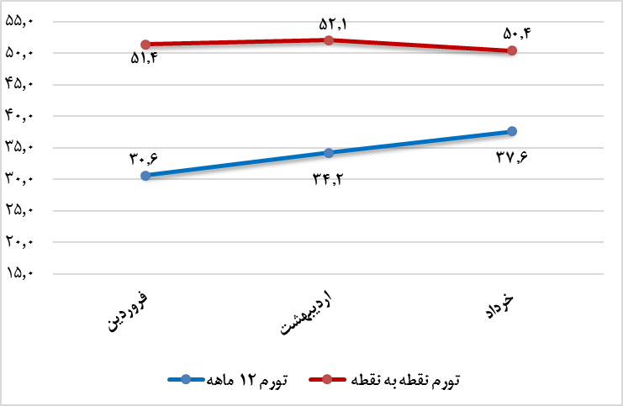

نرخ تورم نقطه به نقطه خانوارهای شهری، بهار 1398- به تفکیک گروهها

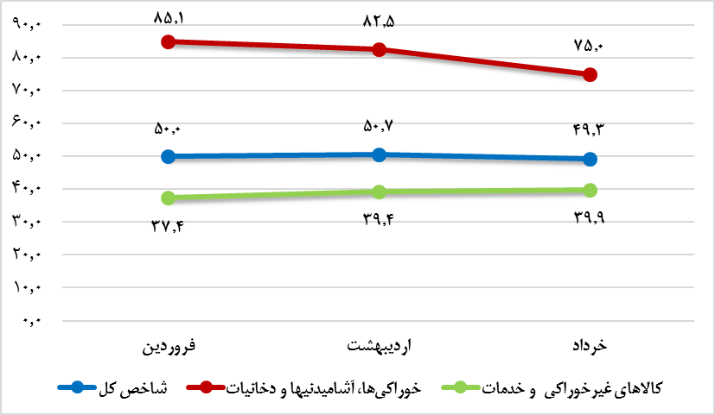

7- تسهیلات پرداختی کل بانکها به تفکیک بخشهای اقتصادی
اطلاعات مربوط به تسهیلات پرداختی از اخبار بانک مرکزی به آدرس زیر قابل دسترسی است:
http://www.cbi.ir/ خبرها
تسهیلات پرداختی کل بانکها - سال 1397 (میلیارد ریال- درصد)
 |  | کشاورزی |  |  |  | صنعت و معدن |  |  |  | مسکن و ساختمان |  |  |  | بازرگانی |  |  |  | خدمات |  |  |  | متفرقه |  |  |  | کل بخش ها
 |  | مبلغ |  | سهم از کل |  | مبلغ |  | سهم از کل |  | مبلغ |  | سهم  از کل |  | مبلغ |  | سهم  از کل |  | مبلغ |  | سهم  از کل |  | مبلغ |  | سهم از کل |  | مبلغ |  | سهم از کل
 | 1 ماهه |  | 8,156 |  | 3.2 |  | 73,807 |  | 28.7 |  | 20,000 |  | 7.8 |  | 39,458 |  | 15.3 |  | 115,309 |  | 44.8 |  | 497 |  | 0.2 |  | 257,229 |  | 100
 | 2 ماهه |  | 46,075 |  | 6.7 |  | 212,446 |  | 30.8 |  | 53,234 |  | 7.7 |  | 96,841 |  | 14.0 |  | 280,170 |  | 40.6 |  | 725 |  | 0.1 |  | 689,491 |  | 100
 | 3 ماهه |  | 89,060 |  | 7.6 |  | 345,698 |  | 29.3 |  | 98,906 |  | 8.4 |  | 164,578 |  | 14.0 |  | 479,339 |  | 40.7 |  | 996 |  | 0.1 |  | 1,178,577 |  | 100
 | 4 ماهه |  | 109,135 |  | 6.5 |  | 468,362 |  | 28.0 |  | 150,374 |  | 9.0 |  | 250,537 |  | 15.0 |  | 691,612 |  | 41.4 |  | 1,303 |  | 0.1 |  | 1,671,323 |  | 100
 | 5 ماهه |  | 217,054 |  | 9.0 |  | 680,019 |  | 28.2 |  | 207,717 |  | 8.6 |  | 320,837 |  | 13.3 |  | 980,714 |  | 40.7 |  | 1,650 |  | 0.1 |  | 2,407,991 |  | 100
 | 6 ماهه |  | 276,434 |  | 9.1 |  | 846,745 |  | 27.9 |  | 258,253 |  | 8.5 |  | 415,128 |  | 13.7 |  | 1,233,049 |  | 40.7 |  | 2,472 |  | 0.1 |  | 3,032,082 |  | 100
 | 7 ماهه |  | 320,869 |  | 9.0 |  | 993,319 |  | 27.7 |  | 306,881 |  | 8.6 |  | 495,820 |  | 13.8 |  | 1,461,264 |  | 40.8 |  | 2,867 |  | 0.1 |  | 3,581,022 |  | 100
 | 9 ماهه |  | 398,903 |  | 8.3 |  | 1,375,055 |  | 28.5 |  | 427,985 |  | 8.9 |  | 655,731 |  | 13.6 |  | 1,962,940 |  | 40.7 |  | 3,328 |  | 0.1 |  | 4,823,942 |  | 100
 | 10 ماهه |  | 425,619 |  | 7.9 |  | 1,538,266 |  | 28.6 |  | 474,057 |  | 8.8 |  | 741,936 |  | 13.8 |  | 2,196,822 |  | 40.8 |  | 3,575 |  | 0.1 |  | 5,380,276 |  | 100
 | 11 ماهه |  | 522,929 |  | 8.1 |  | 1,776,658 |  | 27.4 |  | 931,956 |  | 14.4 |  | 824,308 |  | 12.7 |  | 2,429,489 |  | 37.4 |  | 7,019 |  | 0.1 |  | 6,492,358 |  | 100
 | 12ماهه |  | 584,911 |  | 7.6 |  | 2,089,333 |  | 27.0 |  | 1,037,335 |  | 13.4 |  | 1,125,860 |  | 14.6 |  | 2,892,407 |  | 37.4 |  | 7,431 |  | 0.1 |  | 7,737,278 |  | 100
 | 1 ماهه* |  | 9,412 |  | 2.8 |  | 105,899 |  | 31.0 |  | 25,208 |  | 7.4 |  | 48,373 |  | 14.1 |  | 152,967 |  | 44.7 |  | 108 |  | 0.0 |  | 341,967 |  | 100
* آمار 8 ماهه 97 در اخبار سایت بانک مرکزی اعلام نشده است. ° 1 ماهه 1398 میباشد.
تسهيلات پرداختي به تفکيک بخش های اقتصادی و هدف از دریافت– کل بانکها، 12 ماهه 1397 (میلیارد ریال-درصد)
 | کشاورزی | صنعت و معدن | مسکن و ساختمان | بازرگانی | خدمات | متفرقه | کل بخشها
 |  |  |  |  |  |  | درصد | میلیارد ریال
ايجاد | 132,747 | 150,627 | 486,423 | 41,310 | 314,089 | 244 | 14.5 | 1,125,440
تامين سرمايه در گردش | 352,059 | 1,643,306 | 146,171 | 823,962 | 1,348,791 | 5,565 | 55.8 | 4,319,853
تعمير | 1,522 | 5,919 | 82,861 | 4,469 | 61,019 | 20 | 2.0 | 155,810
توسعه | 39,678 | 149,252 | 23,868 | 49,453 | 204,701 | 725 | 6.0 | 467,678
خريد کالای شخصی | 16,913 | 27,131 | 10,478 | 60,310 | 477,526 | 492 | 7.7 | 592,849
خريد مسکن | 3,121 | 6,734 | 260,203 | 9,559 | 42,916 | 207 | 4.2 | 322,740
ساير | 38,871 | 106,364 | 27,331 | 136,796 | 443,365 | 179 | 9.7 | 752,907
مبلغ کل (میلیارد ریال) | 584,911 | 2,089,333 | 1,037,335 | 1,125,860 | 2,892,407 | 7,431 | 100.0 | 7,737,278

تعداد و مبلغ تسهيلات پرداختي بانک‌ها و مؤسسات اعتباری به تفکيک بخشهای اقتصادی – 12 ماهه 97 (میلیارد ریال)
 | کشاورزی | صنعت و معدن | مسکن و ساختمان | بازرگانی | خدمات | متفرقه | کل بخشها
تعداد | 1,588,324 | 305,059 | 1,198,474 | 1,225,847 | 5,562,260 | 3,588 | 9,883,552
مبلغ | 584,911 | 2,089,333 | 1,037,335 | 1,125,860 | 2,892,407 | 7,431 | 7,737,278

تسهيلات پرداختي به تفکيک بخش های اقتصادی و هدف از دریافت– کل بانکها، 1 ماهه 1398 (میلیارد ریال-درصد)
 | کشاورزی | صنعت و معدن | مسکن و ساختمان | بازرگانی | خدمات | متفرقه | کل بخشها
 |  |  |  |  |  |  | درصد | میلیارد ریال
ايجاد | 2,138 | 8,018 | 1,012 | 1,235 | 12,710 | 17 | 7.3 | 25,129
تامين سرمايه در گردش | 5,707 | 87,445 | 9,329 | 38,608 | 86,008 | 52 | 66.4 | 227,151
تعمير | 46 | 27 | 7,769 | 52 | 12,000 | 2 | 5.8 | 19,896
توسعه | 987 | 8,122 | 238 | 2,500 | 6,756 | 5 | 5.4 | 18,608
خريد کالای شخصی | 269 | 956 | 264 | 3,101 | 8,718 | 26 | 3.9 | 13,334
خريد مسکن | 19 | 741 | 6,096 | 581 | 574 | 5 | 2.3 | 8,016
ساير | 246 | 589 | 501 | 2,295 | 26,200 | 1 | 8.7 | 29,832
مبلغ کل (میلیارد ریال) | 9,412 | 105,899 | 25,208 | 48,373 | 152,967 | 108 | 100 | 341,967
سهم تسهیلات پرداختی به بخشهای اقتصادی (%)–1 ماهه 98

تعداد و مبلغ تسهيلات پرداختي بانک‌ها و مؤسسات اعتباری به تفکيک بخشهای اقتصادی – 1 ماهه 98 (میلیارد ریال)
 | کشاورزی | صنعت و معدن | مسکن و ساختمان | بازرگانی | خدمات | متفرقه | کل بخشها
تعداد | 20,113 | 7,177 | 20,723 | 29,750 | 110,815 | 72 | 188,650
مبلغ | 9,412 | 105,899 | 25,208 | 48,373 | 152,967 | 108 | 341,967
سهم تسهیلات پرداختی به بخشهای اقتصادی (%)– 12 ماهه 97

هدف از تسهیلات پرداختی به بخشهای اقتصادی (%) – 1 ماهه 98
هدف از تسهیلات پرداختی به بخشهای اقتصادی (%) – 12 ماهه 97

8- بدهیهای خارجی
این آمارها از بخش گزیده آمارهای اقتصادی بانک مرکزی به آدرس زیر قابل دسترسی است:
http://www.cbi.ir/ آمارهاو دادهها گزیده آمارهای اقتصای بخش تراز پرداختها دی، بهمن و اسفند 1397
آمار بدهیهای خارجی (تعهدات بالفعل) کشور در پایان هر ماه (میلیون دلار) *
سال 1397 | کوتاهمدت | میانمدت و بلندمدت | کل
فروردین | 4,238 | 7,067 | 11,305
اردیبهشت | 3,956 | 6,708 | 10,664
خرداد | 3,957 | 6,484 | 10,441
تیر | 3,946 | 6,721 | 10,668
مرداد | 3,792 | 6,613 | 10,405
شهریور | 3,464 | 6,853 | 10,317
مهر | 3,198 | 6,895 | 10,093
آبان | 3,078 | 6,948 | 10,026
آذر | 3,174 | 6,860 | 10,034
دی | 2,829 | 7,215 | 10,044
بهمن | 2,536 | 7,170 | 9,706
اسفند | 2,151 | 7,187 | 9,339
ماخذ: بانک مرکزی
* بر اساس سررسید اولیه بدهی

9- تولید نفت خام
آمارهای ارائه شده از میزان تولید نفتخام در این قسمت، برگرفته از سایت سازمان کشورهای صادرکننده نفت "اوپک" به آدرس: http://www.opec.org/ Publication Reports Report Monthly Oil Market میباشد.
این آمار بهطور ماهانه در سایت سازمان کشورهای صادرکننده نفت (اوپک) منتشر میگردد و غالباً در گزارش هر ماه، آمار گزارشات قبل تجدیدنظر شده و تغییر میکند. علاوه بر آدرس فوق، آخرین گزارش منتشره از صفحه اصلی سایت نیز قابل دانلود میباشد. آخرین آمارهای موجود (بر اساس منابع ثانویه) تهیه شده از گزارشهای ماهانه بازار نفت در ماههای می، جون و جولای 2019 است.
تولید ماهانه نفت خام- هزار بشکه در روز (tb/d)
 | سال 2018
 | Jan | Feb | Mar | Apr | May | June | July | Aug | Sep | Oct | Nov | Dec
ایران | 3,816 | 3,810 | 3,813 | 3,823 | 3,822 | 3,793 | 3,747 | 3,609 | 3,451 | 3,330 | 2,921 | 2724
اوپک | 32,274 | 32,086 | 31,918 | 32,156 | 32,129 | 32,282 | 32,288 | 32,637 | 32,761 | 32,358 | 32,312 | 31591
 | شش ماهه اول 2019
 | Jan | Feb | Mar | Apr | May | June
ایران | 2,731 | 2,726 | 2,718 | 2,597 | 2,367 | 2,225
اوپک | 30,793 | 30,556 | 30,053 | 30,123 | 29,898 | 29,830
* در سال 2019، آمار ماههای فوریه و مارچ تجدیدنظر شده و آمار 3 ماه آخر جدید است.
تولید نفت خام ماهانه ایران سال 2018 و شش ماهه 2019 - هزار بشکه در روز
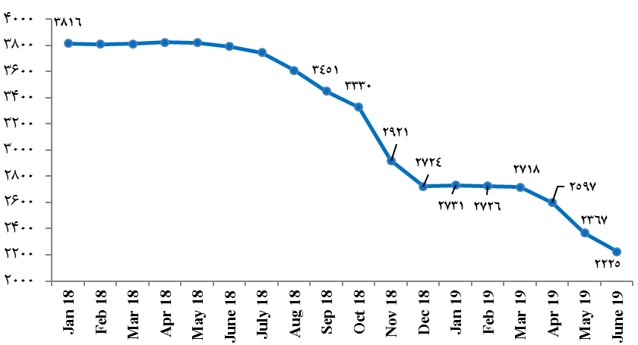
بهار 98
تولید نفت خام ماهانه اوپک سال 2018 و شش ماهه 2019- هزار بشکه در روز
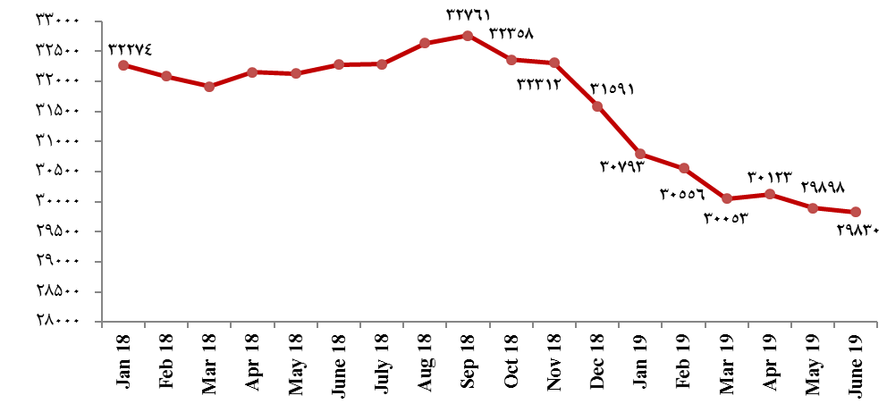
بهار 98
Source: OPEC
میزان تولید نفت خام در کشورهای عضو اوپک، در فصل دوم 2019 (بهار 1398)- هزار بشکه در روز
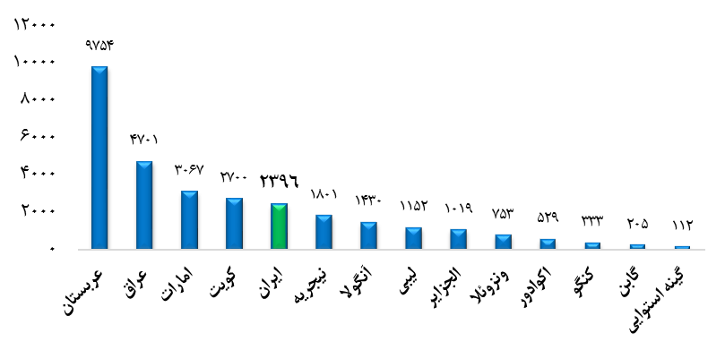
ماخذ: گزارش ماهانه بازار نفت اوپک، جولای 2019
* در ژوئن 2018، درخواست کنگو برای عضویت در سازمان اوپک پذیرفته شد. این کشور 15 امین عضو این سازمان میباشد.
لازم به ذکر است که تولید نفت خام ایران در اوپک، روندی کاهشی داشته است. یهطوری که ایران در زمستان 97 نسبت به پاییز 97 در بین کشورهای تولیدکننده نفتخام در اوپک، از جایگاه سوم به چهارم و در بهار 98 مجددا به جایگاه پنجم تنزل یافته و سهم تولید آن در اوپک از بیش از 11 درصد در پاییز 97 به حدود 8 درصد در بهار 98 تنزل داشته است.

سهم کشورهای عضو اوپک در تولید نفت خام در فصل دوم 2019 (بهار 1398)- درصد
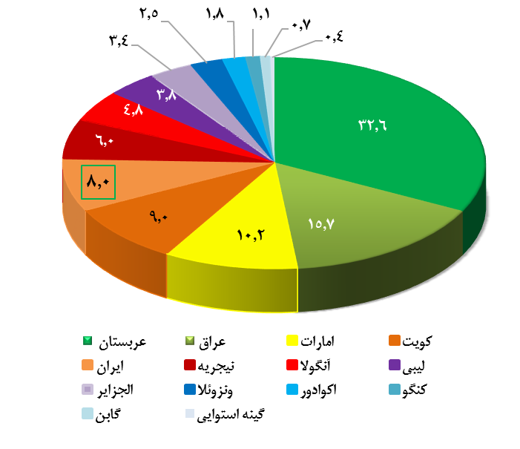
ماخذ: محاسبات گرد آورنده بر اساس گزارش ماهانه بازار نفت اوپک، جولای 2019

شسز

بخش سوم: آمارهای فصلی

آمار فصلی:
آمارهای مذکور در این بخش برگرفته از بانک مرکزی و مرکز آمار ایران است.
آمار بخشهای اول تا چهارم برگرفته از آخرین نماگرهای اقتصادی شماره "92" مربوط به سه ماهه اول سال 1397 و سریهای زمانی حسابهای ملی مرکز آمار ایران به آدرسهای زیر است:
سایت بانک مرکزی http://cbi.ir/ نشریات و پژوهشها نماگرهای اقتصادی شماره 92
سایت مرکز آمار ایران https://www.amar.org.ir/ دادهها و اطلاعات آماری حسابهای ملی جداول آماری/ حساب‌های ملی فصلی ١٣٩٠ تا ١٣٩٧ بر اساس سال پایه ١٣٩٠
آمارهای بخش پنجم به بعد نیز بر اساس گزارشهای منتشره توسط مرکز آمار ایران به روزرسانی شده است.

1- حسابهای ملی
در این قسمت تولید ناخالص داخلی به دو روش: 1) روش تولید بر اساس جمع ارزشافزوده بخشهای مختلف اقتصادی (به قیمت پایه) و 2) روش هزینه نهایی (به قیمت بازار) منظور شده است.
بر طبق اظهارات رئیس مرکز آمار ایران، با واحد شدن سال پایه آمار، تفاوت‌های آماری میان اعداد و ارقام مربوط به تورم و رشد بانک مرکزی و مرکز آمار ایران کمتر میشود ولیکن این اعداد و ارقام واحد نخواهند شد، چرا که همچنان برخی تفاوت‌های کارشناسی و طبیعتا برخی تفاوت‌های نمونه‌گیری وجود دارد.

1-1- تولید ناخالص داخلی و سهم فعالیتهای اقتصادی در آن - به قیمت جاری
GDP بر حسب فعالیتهای اقتصادی و سهم تولید ناخالص داخلی بر حسب فعالیتهای اقتصادی، به قیمت جاری
 | GDP و ارزش افزوده رشته فعالیتهای اقتصادی  (هزار میلیارد ریال) |  |  |  | سهم ارزش افزوده رشته فعالیتهای اقتصادی از GDP (درصد)
 | فصل اول 97 | فصل دوم 97 | فصل سوم 97 | فصل چهارم 97 | فصل اول 97 | فصل دوم 97 | فصل سوم 97 | فصل چهارم 97
گروه کشاورزی | 295 | 541 | 683 | 414 | 5.9 | 9.1 | 10.9 | 5.9
گروه صنعت | 2,349 | 2,667 | 2,736 | 3,494 | 46.6 | 44.8 | 43.8 | 49.5
- معدن | 998 | 1,088 | 1,052 | 1,275 | 19.8 | 18.3 | 16.8 | 18.1
--استخراج نفت و گاز طبیعی | 970 | 1,057 | 1,016 | 1,237 | 19.3 | 17.8 | 16.2 | 17.5
-- سایر معادن | 28 | 31 | 36 | 38 | 0.5 | 0.5 | 0.6 | 0.5
- صنعت | 876 | 1032 | 1213 | 1,415 | 17.4 | 17.3 | 19.4 | 20.0
-- تامین آب، برق و گاز | 310 | 320 | 274 | 549 | 6.1 | 5.4 | 4.4 | 7.8
-- ساختمان | 166 | 227 | 197 | 255 | 3.3 | 3.8 | 3.1 | 3.6
گروه خدمات | 2,382 | 2,729 | 2,838 | 3,100 | 47.3 | 45.9 | 45.4 | 43.9
- عمده و خرده فروشي، فعالیتهای خدماتی مربوط به تامین جا و غذا | 564 | 706 | 791 | 861 | 11.2 | 11.9 | 12.6 | 12.2
- حمل و نقل، انبارداري، پست، اطلاعات و ارتباطات | 429 | 512 | 542 | 643 | 8.5 | 8.6 | 8.7 | 9.1
- فعالیتهای مالی و بیمه | 116 | 150 | 131 | 160 | 2.3 | 2.5 | 2.1 | 2.3
- مستغلات، كرايه و خدمات كسب و كار و دامپزشکی | 628 | 683 | 696 | 740 | 12.5 | 11.5 | 11.1 | 10.5
- اداره امور عمومي و خدمات شهري، آموزش، فعالیت هاي مربوط به سلامت انسان و مددکاری اجتماعی | 594 | 619 | 625 | 642 | 11.8 | 10.4 | 10.0 | 9.1
- ساير خدمات عمومي، اجتماعي، شخصي و خانگي | 50 | 60 | 54 | 54 | 1.0 | 1.0 | 0.9 | 0.8
GDP به قیمت بازار | 5,036 | 5,947 | 6,253 | 7,058 | 100.0 | 100.0 | 100.0 | 100.0
GDP (بدون نفت) | 4,066 | 4,890 | 5,237 | 5,821 | 80.7 | 82.2 | 83.8 | 82.5
ماخذ: مرکز آمار ایران
* در ارقام تجدیدنظر شده است.
- اختلاف با حساب‌هاي ملي سالانه ناشي از محاسبات فصلي پالايشگاه ها مي‌باشد.

1-2- تولید ناخالص داخلی و رشد اقتصادی بر حسب فعالیتهای اقتصادی – به قیمت ثابت
GDP و رشد اقتصادی بر حسب فعالیتهای اقتصادی به قیمت ثابت سال 1390
 | GDP و ارزش افزوده رشته فعالیتهای اقتصادی  (هزار میلیارد ریال) |  |  |  | رشد GDP و ارزش افزوده رشته فعاليت‌هاي اقتصادي (درصد)
 | فصل اول 97 | فصل دوم 97 | فصل سوم 97 | فصل چهارم 97 | فصل اول 97 | فصل دوم 97 | فصل سوم 97 | فصل چهارم 97
گروه کشاورزی | 89 | 137 | 138 | 76 | -0.4 | -3.4 | -1.8 | 1.4
گروه صنعت | 832 | 838 | 658 | 728 | 0.5 | -2.7 | -21.1 | -15.0
- معدن | 441 | 447 | 295 | 309 | 1.0 | 0.8 | -31.7 | -23.8
--استخراج نفت و گاز طبیعی | 417 | 422 | 271 | 286 | 1.0 | 0.6 | -33.5 | -25.2
-- سایر معادن | 24 | 25 | 24 | 24 | 2.5 | 3.3 | -1.3 | -1.3
- صنعت | 220 | 220 | 209 | 214 | -1.1 | -3.0 | -8.9 | -12.2
-- تامین آب، برق و گاز | 120 | 115 | 110 | 150 | 1.9 | -11.4 | -13.5 | 0.5
-- ساختمان | 51 | 56 | 43 | 55 | -1.0 | -8.0 | -3.4 | -4.7
گروه خدمات | 905 | 935 | 899 | 909 | 2.8 | 1.3 | -1.8 | -2.1
- عمده و خرده فروشي، فعالیتهای خدماتی مربوط به تامین جا و غذا | 217 | 233 | 215 | 207 | 0.2 | -4.4 | -8.6 | -10.9
- حمل و نقل، انبارداري، پست، اطلاعات و ارتباطات | 155 | 162 | 156 | 162 | 4.9 | 4.2 | -2.0 | 0.2
- فعالیتهای مالی و بیمه | 49 | 49 | 44 | 51 | 5.1 | 0.0 | -12.4 | -9.4
- مستغلات، كرايه و خدمات كسب و كار و دامپزشکی | 256 | 257 | 253 | 255 | 2.4 | 2.8 | -0.7 | -1.0
- اداره امور عمومي و خدمات شهري، آموزش، فعالیت هاي مربوط به سلامت انسان و مددکاری اجتماعی | 211 | 215 | 215 | 219 | 4.0 | 4.8 | 6.6 | 6.0
- ساير خدمات عمومي، اجتماعي، شخصي و خانگي | 17 | 19 | 16 | 15 | 1.9 | -1.2 | 11.4 | 5.1
GDP به قیمت بازار | 1,825 | 1,905 | 1,683 | 1,717 | 1.6 | -1.0 | -11.4 | -8.4
GDP (بدون نفت) | 1,408 | 1,483 | 1,413 | 1,431 | 1.8 | -1.5 | -5.4 | -4.1
ماخذ: مرکز آمار ایران
* در ارقام تجدیدنظر شده است.
- اختلاف با حساب‌هاي ملي سالانه ناشي از محاسبات فصلي پالايشگاه ها مي‌باشد.

1-3- تولید ناخالص داخلی و سهم اجزای هزینه نهائی در آن - به قیمت جاری
GDP بر حسب اقلام هزینه نهایی و سهم تولید ناخالص داخلی بر حسب اقلام هزینه نهایی، به قیمت جاری
 | GDP به تفكيك اجزاي هزينه نهائي  (هزار میلیارد ریال) |  |  |  | سهم اجزاي هزينه نهائي از GDP  (درصد)
 | فصل اول 97 | فصل دوم 97 | فصل سوم 97 | فصل چهارم 97 | فصل اول 97 | فصل دوم 97 | فصل سوم 97 | فصل چهارم 97
مصرف خصوصی | 2,181 | 2,425 | 2,593 | 2,957 | 43.3 | 40.8 | 41.5 | 41.9
مصرف دولتی | 828 | 828 | 828 | 828 | 16.4 | 13.9 | 13.2 | 11.7
تشکیل سرمایه ثابت ناخالص | 703 | 878 | 868 | 1,043 | 14.0 | 14.8 | 13.9 | 14.8
ماشینآلات | 344 | 386 | 443 | 491 | 6.8 | 6.5 | 7.1 | 7.0
ساختمان | 359 | 492 | 425 | 551 | 7.1 | 8.3 | 6.8 | 7.8
خالص صادرات کالاها و خدمات | 660 | 719 | 517 | 1,131 | 13.1 | 12.1 | 8.3 | 16.0
GDP به قیمت بازار | 5,036 | 5,947 | 6,253 | 7,058 | 100.0 | 100.0 | 100.0 | 100.0
ماخذ: مرکز آمار ایران

* در ارقام تجدیدنظر شده است.

1-4- تولید ناخالص داخلی و رشد اقتصادی بر حسب اقلام نهایی هزینه- به قیمت ثابت
GDP بر حسب اقلام هزینه نهایی و رشد تولید ناخالص داخلی بر حسب اقلام هزینه نهایی، به قیمت ثابت سال 1390
 | GDP به تفكيك اجزاي هزينه نهائي  (هزار میلیارد ریال) |  |  |  | رشد GDP و اجزاي هزينه نهائي (درصد)
 | فصل اول 97 | فصل دوم 97 | فصل سوم 97 | فصل چهارم 97 | فصل اول 97 | فصل دوم 97 | فصل سوم 97 | فصل چهارم 97
مصرف خصوصی | 811 | 802 | 742 | 797 | 4.1 | -0.7 | -6.5 | -5.3
مصرف دولتی | 254 | 254 | 254 | 254 | 4.6 | 4.6 | 4.6 | 4.6
تشکیل سرمایه ثابت ناخالص | 265 | 270 | 227 | 252 | 0.3 | -5.6 | -6.3 | -10.7
ماشینآلات | 135 | 125 | 117 | 111 | 1.6 | -2.7 | -8.9 | -17.3
ساختمان | 130 | 145 | 111 | 141 | -1.1 | -8.0 | -3.3 | -4.7
خالص صادرات کالاها و خدمات | 439 | 491 | 292 | 357 | 8.9 | 7.7 | -23.0 | -12.8
GDP به قیمت بازار | 1,825 | 1,905 | 1,683 | 1,717 | 1.6 | -1.0 | -11.4 | -8.4
ماخذ: مرکز آمار ایران
* در ارقام تجدیدنظر شده است.

2- تراز پرداختها (حساب جاری)
تراز پرداخت ها (میلیون دلار)
دوره | صادرات نفتی¹ و غیرنفتی (فوب) | واردات گاز و فرآوردههای نفتی² و سایر کالاها (فوب) | حساب کالا (خالص³) | حساب خدمات⁴ (خالص) | حساب درآمد⁴ (خالص) | حساب انتقالات جاری (خالص) | حساب جاری (خالص³)
سال 1392 | 92,910 | 63,584 | 29,326 | -6,820 | 2,034 | 565 | 25,105
سال 1393 | 88,976 | 70,915 | 18,060 | 6-,877 | 1,845 | 543 | 13,571
سال 1394 | 62,995 | 57,641 | 5,354 | -4,785 | 241 | 427 | 1,237
□ سال 1395 | 83,978 | 63,135 | 20,843 | 5-,941 | 928 | 558 | 16,388
□ سال 1396 | 98,142 | 75,546 | 22,596 | 7-,916 | 669 | 467 | 15,816
□ 3 ماهه 97 | 29,336 | 16,353 | 12,983 | 2-,276 | 210 | 144 | 11,061
ماخذ: نماگرهای اقتصادی بانک مرکزی
□ ارقام مقدماتي است.
¹ ارزش نفتخام، فرآوردههاي نفتي، گاز طبيعي، مايعات و ميعانات گازي (تعرفههاي ٢٧٠٩،2710 و 2711) صادر شده توسط شرکتهاي ملي نفت ايران، ملي گاز ايران، ملي پالايش و پخش فرآوردههاي نفتي ايران، شرکتهاي پتروشيمي و سايرين (گمرکي و غيرگمرکي)، ² ارزش فرآوردههاي نفتي، گاز طبيعي، مايعات و ميعانات گازي (تعرفههاي ٢٧١٠ و ٢٧١١) وارد شده توسط شرکتهاي ملي نفت ايران، ملي گاز ايران، ملي پالايش و پخش فرآوردههاي نفتي ايران و سايرين (گمرکي و غيرگمرکي) و ³ اختلاف ارقام خالص حساب با اجزا به علت گرد کردن ارقام میباشد.

3- وضع مالی دولت
 | وضع مالی دولت (هزار میلیارد ریال)
دوره |  | درآمدها  کل | پرداختهای هزینهای (جاری) | تراز عملیاتی¹ | کل واگذاری داراییهای سرمایهای | تملک داراییهای سرمایهای (پرداختهای عمرانی) |  | خالص واگذاری داراییهای سرمایهای² | تراز عملیاتی و سرمایهای³ | خالص واگذاری داراییهای مالی | واگذاری داراییهای مالی | تملک داراییهای مالی
سال 1393 |  | 977.6 | 1,438.3 | -460.7 | 631.9 |  | 299.5 | 332.0 | -128.3 | 128.3 | 173.7 | 45.4
سال 1394 |  | 1,123.7 | 1,706.9 | -583.1 | 673.6 |  | 272.0 | 401.6 | -181.6 | 181.6 | 219.8 | 38.2
سال 1395 |  | 1,460.7 | 2,072.3 | -611.7 | 742.8 |  | 386.6 | 356.2 | -255.5 | 255.5 | 627.5 | 372.7
سال 1396 |  | 1,675.7 | 2,429.4 | -753.7 | 922.9 |  | 439.2 | 483.7 | -270.1 | 270.1 | 628.2 | 331.7
مصوب سال 97 |  | 2,161.9 | 2,939.9 | -778.1 | 1,075.6 |  | 620.0 | 455.6 | -322.5 | 322.5 | 601.7 | 307.9
سهماهه 97 |  | 264.2 | 588.1 | -389.7 | 326.4 |  | 226.7 | 99.7 | -290.1 | 290.1 | 630.5 | 0.0
شش ماهه 97 |  | 634.7 | 1309.9 | -728.8 | 632.0 |  | 266.4 | 256.5 | -372.3 | 372.3 | - | 47.0
نه ماهه 97 |  | 1009.4 | 1939.8 | -1026.9 | 896.7 |  | 321.0 | 575.8 | -451.1 | 451.1 | - | 202.6
ماخذ: بانک مرکزی؛ نماگرهای اقتصادی شماره 92و گزیده آمارهای اقتصادی (بخش مالی و بودجه شهریور و آذر 97)

4- متغیرهای پولی و رشد آنها
متغیرهای پولی¹ (مانده در پایان دوره)- هزار میلیارد ریال
دوره | پایه پولی | پول | شبه پول | کل سپردههای  بخش غیردولتی | نقدینگی
سال 1391 | 975.8 | ١,١٣٦.7 | ٣,٤٧٠.2 | ٤,٢٧٦.8 | ٤,٦06.9
سال ²1392 | 1,184.9 | 1,196.0 | 5,199.5 | 6,061.4 | 6,395.5
سال 1393 | 1,311.5 | 1,207.6 | 6,616.3 | 7,472.2 | 7,823.8
سال 1394 | 1,533.6 | 1,367.0 | 8,805.8 | 9,800.9 | 10,172.8
سال 1395 | 1,798.3 | 1,630.3 | 10,903.6 | 12,140.6 | 12,533.9
سال 1396 | 2,139.8 | 1,946.7 | 13,353.1 | 14,857.1 | 15,299.8
سهماهه 97 | 2,186.6 | 2,059.5 | 13,768.0 | 15,421.5 | 15,827.5
شش ماهه 97 | - | 2,436.7 | 14,287.0 | 16,278.7 | 16,723.7
نه ماهه 97 | - | 2,446.2 | 15,199.6 | 17,190.5 | 17,645.8
سال 1397 | - | 2,852.3 | 15,976.6 | 18281.4 | 18,828.9
رشد متغیرهای پولی – فصلی و سالیانه (درصد)
دوره | پایه پولی | پول | شبه پول | کل سپردههای  بخش غیردولتی | نقدینگی
سال 1391 | 27.6 | 26.6 | 31.2 | 30.4 | 30.0
سال ²1392 | 21.4 | 5.2 | 49.8 | 41.7 | 38.8
سال 1393 | 10.7 | 1.0 | 27.2 | 23.3 | 22.3
سال 1394 | 16.9 | 13.2 | 33.1 | 31.2 | 30.0
سال 1395 | 17.3 | ۱۹.۳ | ۲۳.۸ | ۲۳.۹ | ۲۳.۲
سال 1396 | 19.0 | 19.4 | 22.5 | 22.4 | 22.1
سهماهه 97 | 2.2 | 5.8 | 3.1 | 3.8 | 3.4
شش ماهه 97 | - | ۱۸.۳ | ۳.۸ | ۵.۶ | ۵.۷
نه ماهه 97 | - | ۰.۴ | ۶.۴ | ۵.۶ | ۵.۵
12 ماهه 1397 | - | ۱۶.۶ | ۵.۱ | ۶.۳ | ۶.۷ (23.1 سالیانه)
ماخذ: بانک مرکزی؛ نماگرهای اقتصادی شماره 92و گزیده آمارهای اقتصادی (بخش پولی و بانکی شهریور، آذر و اسفند 97)
¹ شامل شعب خارج بانکهای تجاری نمیباشد. ² در سال 1392، آمار 6 بانک ایرانزمین، قرضالحسنه رسالت، خاورمیانه، بینالمللی کیش، ایران و ونزوئلا و قوامین و 2 موسسه اعتباری کوثر و ملل (عسکریه) به آمارهای پولی و بانکی کشور اضافه و اطلاعات 2 موسسه اعتباری صالحین و پیشگامان آتی در خلاصه دفتر کل بانک آینده ادغام شده است.

5- شاخصهای بازار کار
شاخصهای بازار کار، برگرفته از گزارشهای مرکز آمار ایران بر اساس "طرح آمارگیری از نیروی کار" است. این گزارشها از بهار 1384 تا کنون در سایت مرکز آمار منتشر شده است.
آخرین گزارش منتشره در آدرس زیر قابل دسترسی میباشد:
درگاه ملی آمار http://amar.org.ir/ دادهها و اطلاعات آماری جمعیت و نیروی کار نیروی کار / نشریات/ نتایج بررسی شاخص‌های عمده بازار کار در سال‌های 96 - 1384 و طرح آمارگیری نیروی کار- سال 1397 و فصل از بهار 94 تا زمستان 97
پ
تعاریف شاخصهای بازار کار:
شاغل
تمام افراد 10 ساله و بیشتر که در طول هفتهی مرجع، طبق تعریف کار، حداقل یک ساعت کار کرده و یا بنا به دلایلی بهطور موقت کارشان را ترک کرده باشند، شاغل محسوب میشوند.
بیکار
بیکار به تمام افراد 10 ساله و بیشتر اطلاق میشود که:
1) در هفتهي مرجع فاقد کار باشند (داراي اشتغال مزدبگیري یا خوداشتغالی نباشند).
2) در هفتهي مرجع و یا هفتهي بعد از آن آماده براي کار باشند (براي اشتغال مزدبگیري یا خوداشتغالی آماده باشند).
3) در هفتهي مرجع و سه هفته قبل از آن جویاي کار باشند (اقدامات مشخصی را به منظور جستجوي اشتغال مزدبگیري و یا خوداشتغالی بهعمل آورده باشند).
افرادي که به دلیل آغاز به کار در آینده و یا انتظار بازگشت به شغل قبلی جویاي کار نبوده، ولی فاقد کار و آماده براي کار بودهاند نیز بیکار محسوب میشوند.
نرخ مشارکت اقتصادي (نرخ فعالیت)
عبارت است از نسبت جمعیت فعال (شاغل و بیکار) 10 ساله و بیش تر (یا 15 ساله و بیشتر) به جمعیت در سن کار، 10 ساله و بیشتر (یا 15 ساله و بیش تر)، ضربدر 100.
نسبت اشتغال
عبارت است از نسبت جمعیت شاغل 10ساله و بیش تر (15 ساله و بیشتر) به كل جمعیت در سن كار، 10 ساله و بیشتر (15ساله و بیشتر)، ضرب در 100.
نرخ بیکاري
عبارت است از نسبت جمعیت بیکار به جمعیت فعال (شاغل و بیکار)، ضربدر 100.
نرخ اشتغال
عبارت است از نسبت جمعیت شاغل به جمعیت فعال (شاغل و بیکار)، ضربدر 100.
سهم اشتغال ناقص
عبارت است از نسبت جمعیت داراي اشتغال ناقص زمانی به جمعیت شاغل، ضرب در 100 (افراد داراي اشتغال ناقص شامل تمام شاغلانی است که در هفته مرجع، حاضر در سرکار یا غایب موقت از محل کار بوده، به دلایل اقتصادي نظیر رکود کاري، پیدا نکردن کار با ساعت کار بیشتر، قرار داشتن در فصل غیرکاري و... کمتر از 44 ساعت کار کرده ، خواهان و آماده براي انجام کار اضافی در هفته مرجع بودهاند.) بودهاند.)
شاخصهای بازار کار- کل کشور (درصد)
 | * نرخ مشارکت اقتصادی | * نسبت اشتغال | * نرخ اشتغال | * نرخ بیکاری | سهم اشتغال
فصل/سال |  |  |  |  | کشاورزی | صنعت | خدمات | ناقص | بخش خصوصی | بخش عمومی
بهار 94 | 38 | 33.9 | 89.2 | 10.8 | 19.2 | 33 | 47.9 | 9.2 | 84.0 | 16.0
تابستان 94 | 38.9 | 34.7 | 89.1 | 10.9 | 19.2 | 32.2 | 48.6 | 8.5 | 83.5 | 16.5
پاییز 94 | 38.1 | 34.0 | 89.3 | 10.7 | 17.6 | 32.6 | 49.8 | 10.5 | 82.9 | 17.1
زمستان 94 | 37.7 | 33.2 | 88.2 | 11.8 | 16.1 | 32.4 | 51.5 | 11.1 | 83.0 | 17.0
سال 1394 | 38.2 | 35.0 | 89.0 | 11.0 | 18.0 | 32.5 | 49.4 | 9.8 | 83.3 | 16.7
بهار 95 | 39.5 | 34.7 | 87.8 | 12.2 | 19.1 | 31.4 | 49.4 | 9.7 | 83.6 | 16.4
تابستان 95 | 40.4 | 35.3 | 87.3 | 12.7 | 19.4 | 31.5 | 49.1 | 9.5 | 83.9 | 16.1
پاییز 95 | 38.9 | 34.2 | 87.7 | 12.3 | 17.3 | 32.1 | 50.6 | 11.3 | 83.3 | 16.7
زمستان 95 | 38.9 | 34.0 | 87.5 | 12.5 | 16.1 | 32.5 | 51.4 | 10.9 | 83.1 | 16.9
سال 1395 | 39.4 | 34.5 | 87.6 | 12.4 | 18.0 | 31.9 | 50.1 | 10.3 | 83.5 | 16.5
بهار 96 | 40.6 | 35.5 | 87.4 | 12.6 | 18.7 | 31.5 | 49.8 | 10.2 | 84.1 | 15.9
تابستان 96 | 41.0 | 36.2 | 88.3 | 11.7 | 19.1 | 31.4 | 49.5 | 9.2 | 84.4 | 15.6
پاییز 96 | 40.1 | 35.4 | 88.1 | 11.9 | 17.2 | 32.6 | 50.1 | 10.8 | 83.9 | 16.1
زمستان 96 | 39.7 | 34.8 | 87.9 | 12.1 | 15.3 | 32.6 | 52.1 | 11.5 | 83.6 | 16.4
سال 1396 | 40.3 | 35.5 | 87.9 | ۱۲.۱ | ۱۷.۶ | ۳۲.۰ | ۵۰.۴ | ۱۰.۴ | 84.0 | 16.0
بهار 97 | 41.1 | 36.1 | 87.9 | 12.1 | 18.7 | 31.2 | 50.1 | 10.2 | 84.3 | 15.7
تابستان 97 | 40.9 | 35.9 | 87.8 | 12.2 | 18.9 | 31.6 | 49.5 | 10.0 | 84.7 | 15.3
پاییز 97 | 40.5 | 35.7 | 88.3 | 11.7 | 17.2 | 32.9 | 49.9 | 11.7 | 84.4 | 15.6
زمستان 97 | 39.5 | 34.7 | 87.9 | 12.1 | 16.0 | 32.4 | 51.6 | 11.5 | 84.4 | 15.6
سال 1397 | 40.5 | 35.6 | 88.0 | 12.0 | 17.7 | 32.0 | 50.3 | 10.8 | - | -
* جمعیت 10 ساله و بیشتر
در ارقام سال 1397 تجدیدنظر شده است.

نرخ مشارکت اقتصادی فصلی- 1394 تا 1397 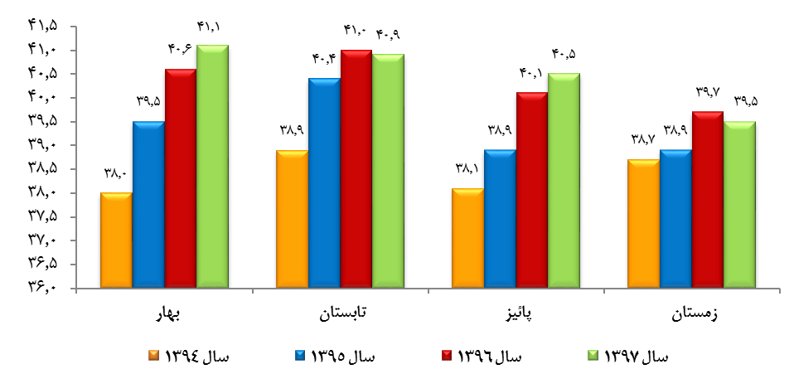
ماخذ: بر اساس آمارهای مرکز آمار ایران

نرخ بیکاری فصلی- 1394 تا 1397
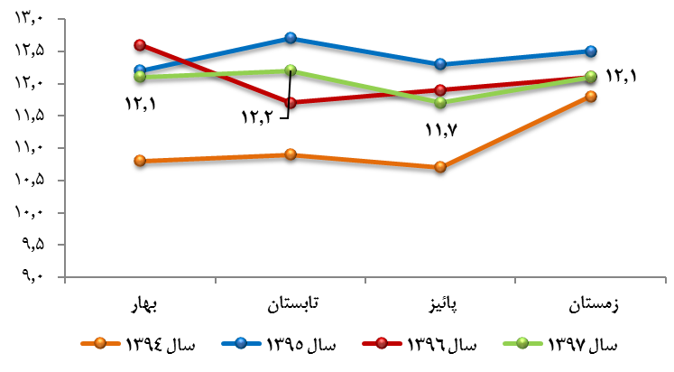 ماخذ: مرکز آمار ایران

روند نرخ مشارکت اقتصادی فصلی- 1394 تا 1397
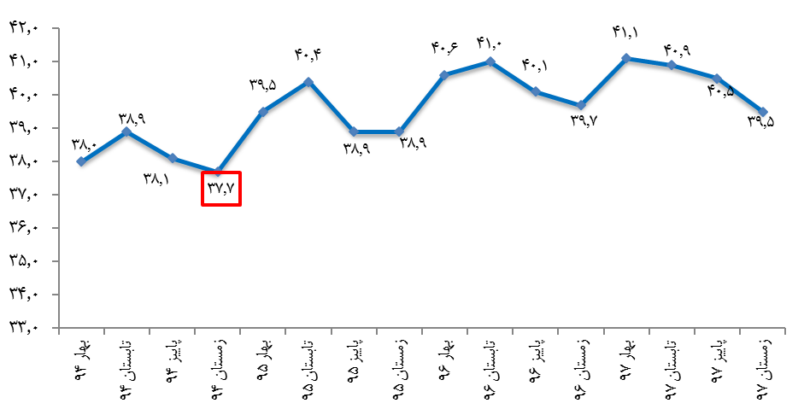
ماخذ: بر اساس آمارهای مرکز آمار ایران

روند نرخ بیکاری فصلی- 1394 تا 1397
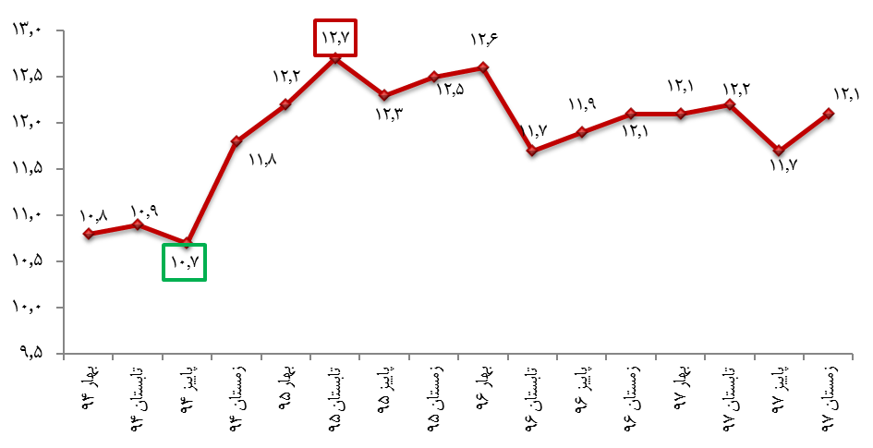
ماخذ: بر اساس آمارهای مرکز آمار ایران
نرخ اشتغال کشور- فصلی، 1394 تا 1397
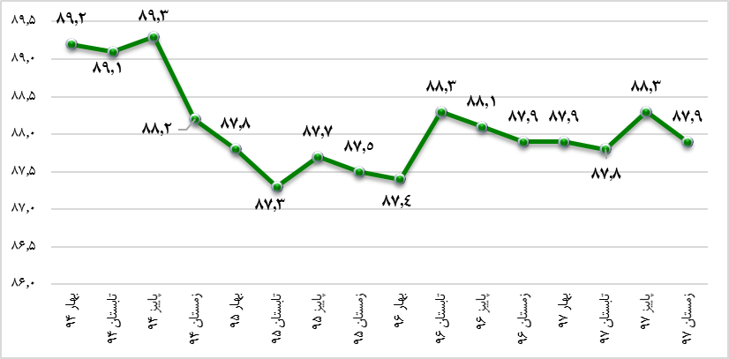
سهم اشتغال بخش خصوصی کشور- فصلی، 1394 تا 1397
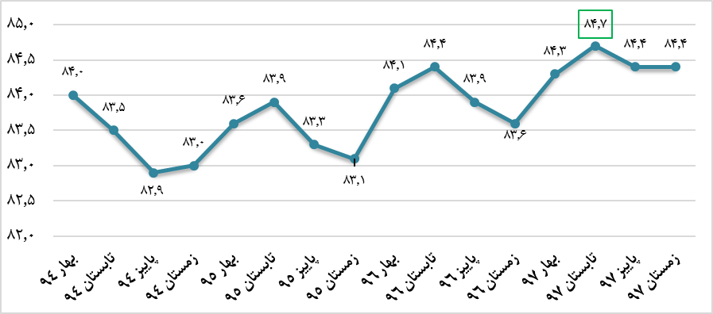
سهم اشتغال بخش عمومی کشور- فصلی، 1394 تا 1397
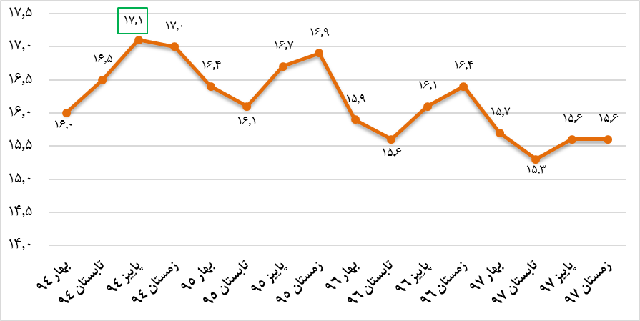
سهم اشتغال فصلی در بخشهای مختلف- 1394 تا 1397
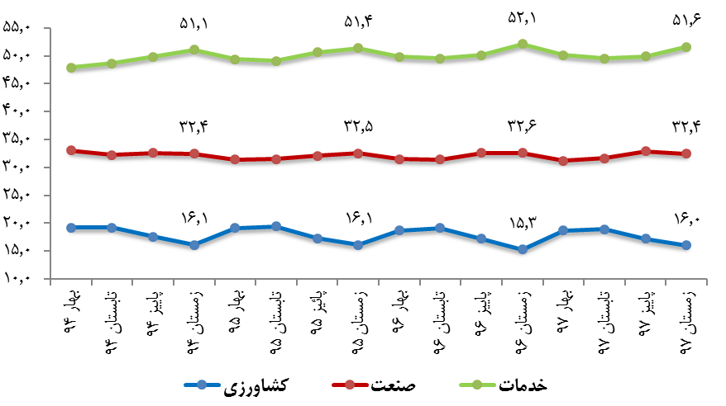
ماخذ: مرکز آمار ایران

6- شاخص قیمت تولیدکننده
شاخص قیمت تولیدکننده، به صورت فصلی و سالیانه توسط مرکز آمار کشور منتشر میشود و به طریق زیر قابل دسترسی است:
درگاه ملی آمار: https://www.amar.org.ir/ صفحه نخست دادهها و اطلاعات آماری شاخصهای قیمت شاخص قیمت تولیدکننده سری های زمانی درصد تغییر شاخص قیمت تولید کننده کل کشور نسبت به فصل مشابه سال قبل (تورم نقطه به نقطه) به تفکیک فصل و بخش‌های اصلی بر مبنای سال پایه ١٠٠=١٣٩٠
درصد تغییر شاخص قیمت تولید کننده کل کشور نسبت به فصل مشابه سال قبل ( تورم نقطه به نقطه) - سال پایه (١٠٠ = 1390)
 |  | 1395 |  |  |  | 1396 |  |  |  | 1397
 | بهار |  | تابستان | پاییز | زمستان | بهار | تابستان | پاییز | زمستان | بهار | تابستان | پاییز | زمستان
شاخص كل | 3.7 |  | 4.5 | 8.0 | 7.6 | 9.7 | 10.8 | 13.6 | 15.5 | 25.0 | 39.7 | 56.1 | 66.3
كشاورزي | 3.6 |  | 4.0 | 8.4 | -3.3 | 14.8 | 9.2 | 9.5 | 13.3 | 16.4 | 43.5 | 68.7 | 67.4
معدن | -12.7 |  | -2.7 | -0.9 | 0.9 | 14.1 | 11.5 | 18.8 | 24.4 | 32.1 | 46.2 | 62.2 | 60.7
صنعت (ساخت) | 0.4 |  | 2.2 | 8.5 | 10.3 | 8.8 | 13.1 | 18.3 | 21.3 | 37.4 | 52.8 | 73.2 | 89.2
توليد، انتقال و توزيع برق | -8.9 |  | -5.0 | -7.8 | 4.6 | -6.0 | -0.4 | -11.9 | -14.0 | 8.6 | 3.5 | 6.6 | 0.2
خدمات | 10.0 |  | 8.9 | 8.1 | 8.7 | 9.1 | 8.4 | 9.2 | 8.9 | 11.9 | 19.7 | 25.5 | 31.0

تورم نقطه به نقطه فصلی شاخص بهای تولیدکننده کل کشور- 1395 تا 1397
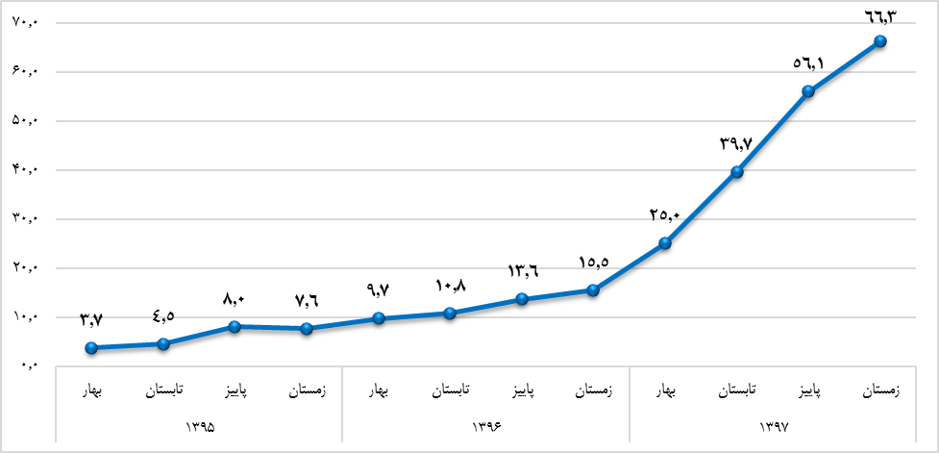
درصد تغییر شاخص تولیدکننده کل کشور- بخش صنعت
درصد تغییر شاخص تولیدکننده کل کشور- بخش معدن

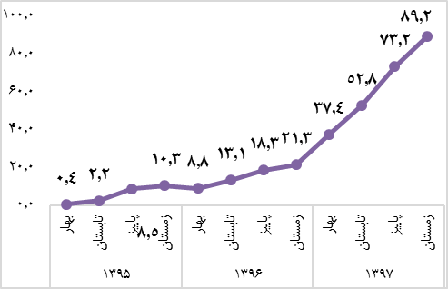
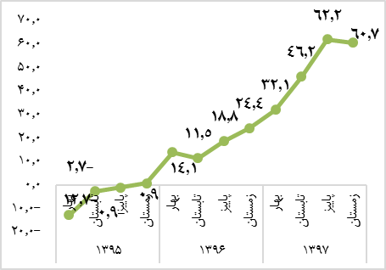

درصد تغییر شاخص تولیدکننده کل کشور- بخش خدمات

درصد تغییر شاخص تولیدکننده کل کشور- بخش کشاورزی

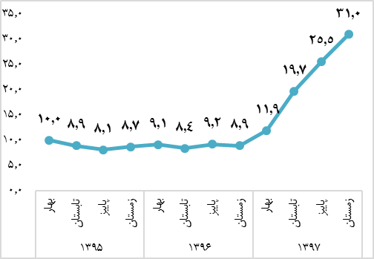
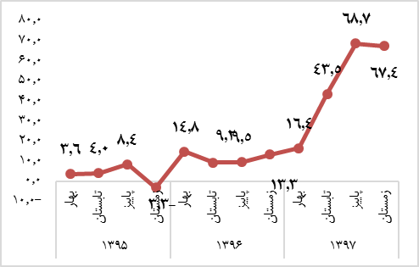

7- شاخص قیمت کالاهای صادراتی
شاخص قیمت کالاهای صادراتی، به صورت فصلی و سالیانه توسط مرکز آمار کشور منتشر میشود و به طریق زیر قابل دسترسی است:
درگاه ملی آمار: صفحه نخست https://www.amar.org.ir/ دادهها و اطلاعات آماری شاخصهای قیمت شاخص قیمت کالاهای صادراتی و وارداتی جداول آماری و نشریات درصد تغيير شاخص قيمت كل و گروه‌هاى اصلى کالاهاى صادراتى فصل جارى نسبت به فصل مشابه سال قبل (تورم نقطه به نقطه) - ( ريالى، ١٠٠=١٣٩٠) و گزارش مقدماتی شاخص قیمت کالاهای صادراتی - زمستان ۱۳۹۷
تورم نقطه به نقطه فصلی شاخص قيمت كل و گروه هاى اصلى کالاهاى صادراتى ( ريالى، 100=1390)
 | 1395 |  |  |  | 1396 |  |  |  | 1397
 | بهار | تابستان | پاییز | زمستان | بهار | تابستان | پا ییز | زمستان | بهار | تابستان | پاییز | زمستان
شاخص کل | -3.2 | -4.2 | -3.9 | -1.9 | 2.4 | 2.6 | 6.7 | 10.6 | 28.5 | 37.2 | 71.7 | 102.9
پوست خام و چرم | -12.4 | -12.4 | -12.3 | -12.8 | 0.3 | -9.0 | -5.2 | -8.7 | 40.8 | 66.4 | 143.9 | 228.8
كالاها و مصنوعات ديگر | -12.7 | -9.7 | -6.2 | 1.2 | 12.9 | 4.2 | 4.2 | 2.2 | 23.1 | 56.0 | 114.7 | 196.7
ادوات برقى، اجزاء و... | -0.2 | -0.5 | 2.1 | 2.2 | -0.9 | -0.7 | 0.1 | 2.3 | 26.3 | 42.0 | 116.3 | 172.1
مصنوعات از سنگ، گچ،سيمان | 0.8 | 0.4 | 1.1 | 2.3 | 0.4 | -0.6 | 4.5 | 4.8 | 28.4 | 60.8 | 110.4 | 171.6
خمير چوب يا ساير مواد اليافى | 1.2 | -0.3 | 1.1 | 5.6 | 7.3 | -6.4 | -3.1 | -3.5 | 14.0 | 46.6 | 95.3 | 163.5
انواع كفش | 6.1 | 14.8 | 0.4 | -2.0 | -12.3 | -18.2 | -4.0 | 3.9 | 25.4 | 29.5 | 105.8 | 162.9
محصولات صنايع شيميايى | -8.0 | -8.3 | -7.2 | -10.1 | -0.3 | -4.2 | -0.5 | 11.1 | 27.4 | 47.2 | 87.6 | 144.2
فلزات معمولي و مصنوعات آنها | -1.2 | -1.1 | 2.6 | 6.0 | 6.0 | 8.1 | 9.9 | 13.2 | 34.2 | 34.9 | 106.1 | 139.4
محصولات صنايع غذايى | 4.5 | 4.7 | 3.6 | 2.7 | 0.8 | 1.0 | 6.1 | 6.8 | 28.7 | 38.7 | 85.1 | 133.9
چوب و اشياء چوبى | -6.9 | -7.1 | -7.1 | -1.3 | 3.0 | 3.2 | 2.5 | -0.5 | 9.9 | 26.0 | 51.1 | 129.5
چربى ها و روغن حيوانى و ... | 0.0 | 1.1 | 1.2 | 2.0 | 1.9 | 0.8 | 1.2 | 5.3 | 49.2 | 70.7 | 108.6 | 98.8
حيوانات زنده و محصولات حيوانى | -0.4 | -1.0 | -0.4 | 1.1 | 1.7 | -1.2 | 4.6 | 5.7 | 21.1 | 33.8 | 59.9 | 96.6
محصولات نباتى | -7.5 | -7.8 | -8.2 | -4.5 | -0.5 | 1.1 | 0.6 | 2.5 | 26.0 | 31.2 | 67.9 | 95.6
محصولات معدنى | -5.6 | -9.2 | -9.5 | -4.9 | 9.2 | 12.2 | 25.2 | 34.7 | 45.3 | 51.3 | 65.9 | 80.8
مواد نسجى و مصنوعات | 0.9 | 0.4 | -1.0 | 2.2 | 2.2 | 2.4 | 2.5 | 0.4 | 20.1 | 25.3 | 46.6 | 63.2
وسايل نقليه زمينى، هوايى، .. | 1.9 | 1.9 | 2.3 | 4.1 | 2.2 | 0.1 | 2.4 | -0.4 | 14.7 | 20.2 | 23.8 | 57.7
مواد پلاستيكي و اشياء ساخته | -2.3 | -5.2 | -5.0 | -0.3 | 1.0 | 3.8 | 4.7 | 3.9 | 16.3 | 20.0 | 33.3 | 41.3
اشياء هنرى، كلكسيون و... | 0.0 | 0.0 | 0.0 | -0.2 | -1.9 | -1.9 | -1.9 | -2.6 | 12.0 | 14.0 | 20.5 | 31.3
دستگاههاى اپتيك و عكاسى | 0.0 | 0.0 | 0.1 | 1.0 | 1.0 | 1.1 | 0.9 | -0.3 | 22.3 | 22.5 | 26.5 | 30.7
مرواريد و سنگهاى گرانبها | 0.0 | 0.0 | 0.0 | 0.0 | 0.0 | 0.4 | 0.4 | 0.4 | 12.1 | 11.4 | 11.4 | 11.4

نرخ تورم نقطه به نقطه فصلی شاخص بهای کالاهای صادراتی- 1395 تا 1397
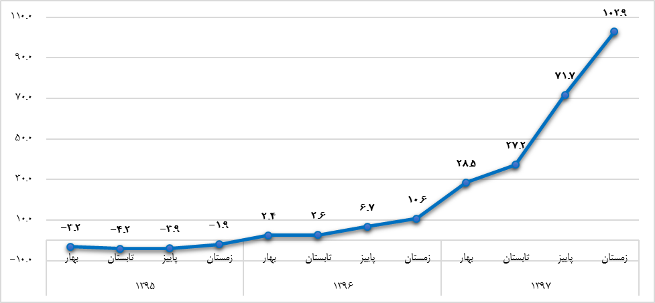

گروههای کالاهای صادراتی با بالاترین نرخ تورم نقطه به نقطه شاخص بهای فصلی در زمستان 97
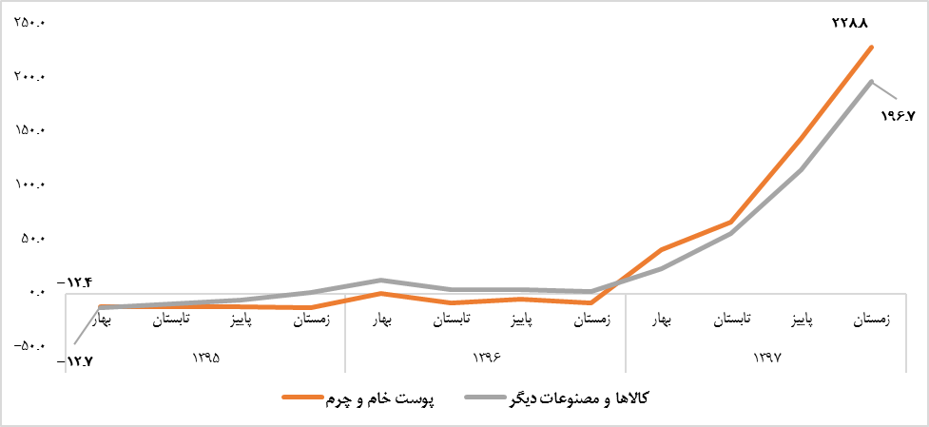
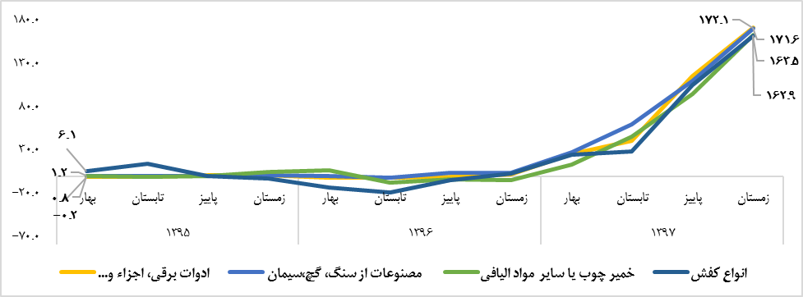

8- شاخص قیمت کالاهای وارداتی
شاخص قیمت کالاهای وارداتی، به صورت فصلی و سالیانه توسط مرکز آمار کشور منتشر میشود و به طریق زیر قابل دسترسی است:
درگاه ملی آمار: صفحه نخست https://www.amar.org.ir/ دادهها و اطلاعات آماری شاخصهای قیمت شاخص قیمت کالاهای صادراتی و وارداتی جداول آماری و نشریات درصد تغيير شاخص قيمت كل و گروه‌هاى اصلى کالاهاى وارداتى فصل جارى نسبت به فصل مشابه سال قبل (تورم نقطه به نقطه) - (ريالى، ١٠٠=١٣٩٠) و گزارش مقدماتی شاخص قیمت کالاهای وارداتی - زمستان ۱۳۹۷
تورم نقطه به نقطه فصلی شاخص قيمت كل و گروه هاى اصلى کالاهاى وارداتى ( ريالى، 100=1390)
 | 1395 |  |  |  | 1396 |  |  |  | 1397
 | بهار | تابستان | پاییز | زمستان | بهار | تابستان | پاییز | زمستان | بهار | تابستان | پاییز | زمستان
شاخص کل | -3.8 | -3.2 | -1.6 | -2.6 | -2.5 | -4.3 | -4.3 | 1.2 | 45.9 | 73.3 | 121.6 | 203.3
دستگاههاى اپتيك و عكاسى | -4.7 | -5.4 | -7.3 | -7.1 | -12.3 | -17.5 | -18.5 | -15.8 | 74.7 | 128.8 | 234.3 | 396.2
ادوات برقى، اجزاء و... | -5.7 | -4.7 | -1.1 | -3.0 | -4.5 | -7.6 | -8.8 | -4.1 | 49.5 | 98.1 | 175.7 | 308.9
محصولات صنايع شيميايى | 0.2 | -1.4 | 0.8 | -10.1 | -5.4 | -6.0 | -7.4 | 6.0 | 79.9 | 97.3 | 146.5 | 263.1
انواع كفش | -7.0 | 2.6 | 2.7 | 10.5 | -9.0 | -3.0 | -5.6 | -8.4 | 81.7 | 102.7 | 149.7 | 146.0
مصنوعات از سنگ، گچ،سيمان | -5.9 | -9.0 | -1.7 | -1.5 | 2.5 | 3.9 | 6.8 | 15.4 | 44.6 | 51.6 | 82.0 | 97.9
كالاها و مصنوعات ديگر | -1.3 | 0.5 | 3.3 | 4.4 | 7.4 | 9.4 | 7.4 | 14.1 | 40.0 | 50.2 | 80.7 | 95.4
محصولات نباتى | -14.5 | -7.6 | -9.4 | 8.2 | 6.3 | 1.4 | 0.4 | 2.3 | 8.3 | 10.0 | 40.6 | 91.9
وسايل نقليه زمينى، هوايى، .. | 1.5 | 0.9 | 2.0 | 1.5 | 1.8 | -1.4 | -1.8 | 0.3 | 30.4 | 38.9 | 57.5 | 68.0
پوست خام و چرم | -18.6 | -0.1 | 2.1 | 5.5 | 16.7 | 26.4 | 46.5 | 58.4 | 87.4 | 98.5 | 88.3 | 66.4
محصولات معدنى | -11.1 | -17.2 | 0.1 | 2.9 | 3.1 | 10.2 | 11.7 | 12.4 | 39.6 | 39.9 | 43.2 | 61.5
فلزات معمولي و مصنوعات آنها | -0.8 | 0.8 | -4.3 | -1.4 | 0.2 | 1.9 | 6.4 | 10.7 | 31.2 | 38.0 | 45.3 | 60.1
مواد نسجى و مصنوعات | -1.3 | 0.4 | 2.9 | 2.4 | 6.9 | 11.0 | 11.7 | 18.0 | 30.5 | 34.5 | 46.7 | 57.6
مواد پلاستيكي و اشياء ساخته | -0.9 | -1.8 | -2.1 | 1.2 | 3.6 | 2.7 | 5.8 | 11.1 | 30.6 | 40.1 | 45.0 | 54.3
اشياء هنرى، كلكسيون و... | -2.7 | -2.7 | -2.3 | -2.2 | -2.2 | -4.2 | -4.3 | -0.8 | 19.6 | 24.8 | 37.3 | 47.9
محصولات صنايع غذايى، ... | -6.7 | -6.0 | -3.8 | 0.1 | 4.0 | 2.8 | 8.0 | 9.3 | 22.3 | 31.9 | 36.8 | 39.1
خمير چوب يا ساير مواد اليافى | 1.0 | 2.0 | 1.6 | 0.0 | 1.6 | 5.1 | 8.4 | 17.8 | 31.4 | 27.7 | 28.2 | 23.2
چوب و اشياء چوبى، ... | -4.1 | -3.6 | -3.6 | -1.2 | -1.7 | -0.8 | 2.5 | 6.9 | 22.0 | 20.0 | 20.7 | 19.6
مرواريد و سنگهاى گرانبها | 2.7 | 15.1 | 1.1 | -23.4 | -33.6 | -27.7 | -31.3 | -7.3 | 9.3 | -1.2 | 18.4 | 17.3
چربى ها و روغن حيوانى و ... | 1.9 | 2.7 | 0.9 | 0.9 | -0.7 | 2.1 | 2.5 | 4.3 | 11.2 | 9.1 | 5.7 | 5.9
حيوانات زنده و محصولات حيوانى | 0.0 | -1.2 | -1.3 | 0.5 | 6.5 | 10.4 | 15.9 | 28.3 | 26.0 | 20.6 | 13.2 | 3.0

نرخ تورم نقطه به نقطه فصلی شاخص بهای کالاهای وارداتی -- 1395 تا 1397
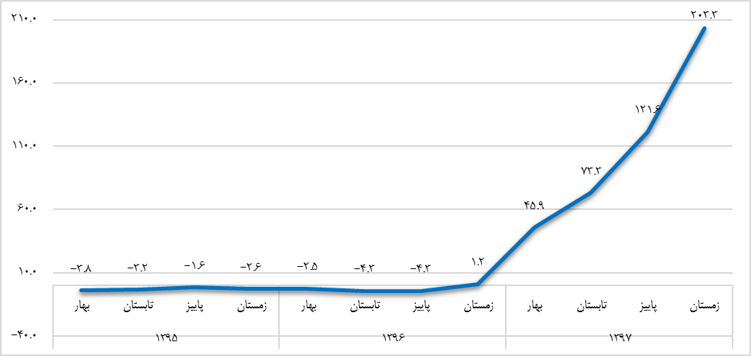

در فصل زمستان 97 ، شاخص بهای گروههای وارداتی چون آلات و دستگاههاى اپتيك و عكاسى نزدیک به 400 درصد، ماشینآلات و وسایل مکانیکی، ادوات برقی، اجزا و قطعات حدود 310 درصد، محصولات صنایع شیمیایی بیش از 260 درصد و انواع کفش، کلاه، چتر و عصا حدود 150 درصد نسبت به زمستان 96 افزایش داشته اند. گروههای دیگری چون مصنوعات از سنگ، گچ، سیمان، وسایل نقلیه زمینی، هوایی و غیره، محصولات نباتی، پوست خام و چرم، محصولات معدنی، فلزات معمولی و مصنوعات آنها، مواد نسجی و مصنوعات، مواد پلاستیک و اشیا ساخته شده و کالاها و مصنوعات دیگر نیز تورمی بالای 50 درصد تا حدود 100 درصد در مدت مشابه داشتهاند.

گروههای کالاهای وارداتی با بالاترین نرخ تورم نقطه به نقطه شاخص بهای فصلی در زمستان 97
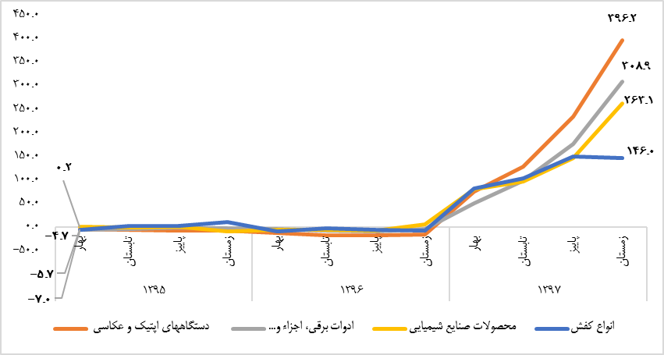
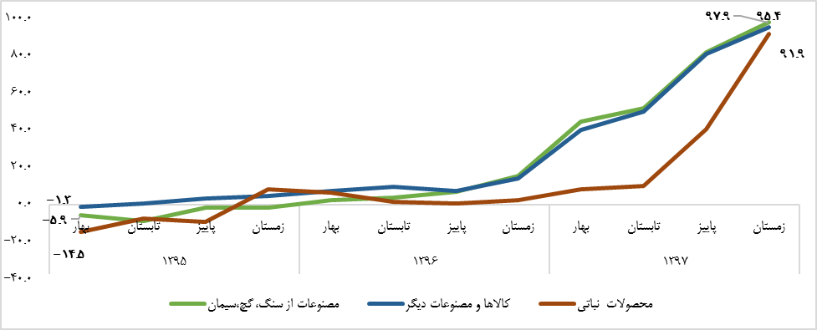
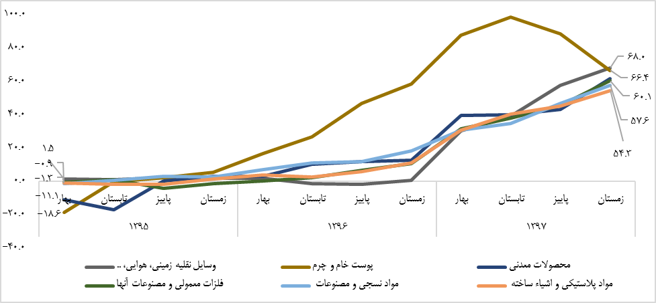

ایر آمار:
شسز
بخش چهارم: سایر آمار
سایر آمار:
این بخش شامل آمارهای فصلی/ سالیانه و یا آمارهایی است که بهطور موردی در سایتهای معتبر داخلی همچون بانک مرکزی، مرکز آمار، مرکز پژوهشهای مجلس، وزارت صنعت، معدن و تجارت و ... یا سایتهای بینالمللی خارجی مانند صندوق بینالمللی پول، بانک جهانی، فائو و غیره عرضه میشود که به منظور اجتناب از تکرار آنها، آمارهایی که صرفا طی فصلهای اخیر منتشر شده باشند، در گزارش ارائه میشود.

1- شاخص پیچیدگی اقتصادی 2016-2011
اطلاعات مربوط به شاخص پیچیدگی اقتصادی و محصول که در این قسمت درج شده، برگرفته از گزارش شماره 47- شاخص پیچیدگی اقتصادی وزارت صنعت، معدن و تجارت به آدرس زیر است:
صفحه اصلی وزارت صمت https://www.mimt.gov.ir اطلاعات و آمار گزارش آماری بینالمللی
ز
ز
شاخص پیچیدگی اقتصادی (ECI)، به عنوان یک معیار اقتصادی، میزان توانایی کشورها را در تولید کالاهای پیچیده با فراهم ساختن ساختارهای مناسب در جهت تجمیع دانشهای متنوع و کاربردی از طریق شبکه رصد پیچیدگی اقتصادی (OEC) نشان میدهد. شاخص پیچیدگی اقتصادی و شاخص پیچیدگی محصول (PCI) به ترتیب، با اندازهگیری شدت دانش نسبی یک اقتصاد (کشور) یا یک محصول است. ECI با درنظر گرفتن میزان دانش محصولاتی که صادر میشوند، شدت دانش اقتصاد و PCI با توجه به میزان دانش صادرکنندگان، شدت دانش محصول را اندازهگیری میکند.
در اندازهگیری شاخصهای پیچیدگی اقتصادی و محصول موارد زیر بهطور همزمان در نظر گرفته میشود:
- کشورهایی با جمعیتی برابر یا بیشتر از 1.25 میلیون نفر
- کشورهایی که ارزش معامله آنها برابر یا بیش از 1 میلیارد دلار است
- محصولاتی که ارزش معامله آنها برابر یا بیش از 10 میلیون است
رتبه ایران و کشورهای منطقه در شاخص پیچیدگی اقتصادی- در بین 127 کشور جهان
 |  | 2011 | 2012 | 2013 | 2014 | 2015 | 2016
1 | رژیم اشغالگر قدس | 19 | 20 | 26 | 27 | 26 | 29
2 | ترکیه | 43 | 43 | 43 | 43 | 42 | 43
3 | لبنان | 44 | 47 | 44 | 44 | 44 | 44
4 | عربستان | 73 | 68 | 54 | 61 | 53 | 50
5 | امارات | 68 | 65 | 60 | 60 | 56 | 51
6 | اردن | 47 | 51 | 53 | 49 | 52 | 55
7 | قرقیزستان | 82 | 59 | 51 | 86 | 62 | 57
8 | مصر | 69 | 74 | 67 | 64 | 66 | 65
9 | گرجستان | 57 | 69 | 64 | 68 | 65 | 69
10 | عمان | 83 | 91 | 79 | 74 | 78 | 71
11 | کویت | 103 | 96 | 78 | 107 | 84 | 73
12 | قطر | 95 | 70 | 88 | 78 | 77 | 76
13 | قزاقستان | 101 | 80 | 106 | 84 | 91 | 84
14 | ایران | 114 | 112 | 96 | 96 | 90 | 87
15 | پاکستان | 90 | 95 | 95 | 93 | 92 | 92
16 | ازبکستان | 91 | 89 | 89 | 85 | 93 | 93
17 | یمن | 110 | 117 | 121 | 126 | 111 | 99
18 | ترکمنستان | 120 | 120 | 113 | 105 | 116 | 101
19 | تاجیکستان | 107 | 119 | 123 | 108 | 115 | 107
20 | آذربایجان | 121 | 116 | 119 | 120 | 98 | 120

وضعیت رتبه ده کالای برتر ایران ( از 1240 کالای جهان) در شاخص پیچیدگی محصول – سال 2016
رتبه | شماره تعرفه | نوع کالا
5 | 8113 | سرمتها و مصنوعات از سرمتها (همچنین قراضه و ضایعات)
7 | 3707 | تونر و دوپلر به صورت پودر جهت دستگاههای فتوکپی و پرینتر
9 | 9010 | دستگاههای ظاهرکردن یا چاپ فیلم یا کاغذ عکاسی به صورت خودکار بجز دستگاههای ظهور فیلم رادیولوژی پزشکی
10 | 3705 | صفحهها و فیلمهای عکاسی، عکسبرداری و ظاهر شده، غیر از فیلمهای سینماتوگرافی و چاپ افست غیرمذکور در جای دیگر
11 | 8457 | دستگاه متمرکز ماشینکاری برای کار کردن روی فلزات
13 | 5502 | دسته الیاف از رشتههای مصنوعی
14 | 9022 | دستگاههای رادیولوژی مصارف دندانپزشکی بغیر از دستگاه رادیوگرافی تک دنداد
16 | 9027 | دستگاه تجزیه گاز یا دود
18 | 8461 | ماشینهای شکل دادن یا شکافدار کردن برای کار کردن بر روی فلزات یا سرمتها
22 | 8475 | ماشینهای ساختن یا عمل آوردن شیشه یا اشیا شیشهای با حرارت (غیر از الیاف اپتیکی)
* با توجه به استخراج صادرات ایران در سال 95 از گمرک و بر اساس تعرفه چهاررقمی در سال 2016، بیست کالای برتر صادراتی ایران مشخص شدهاند که در این گزارش 10 تای اول آنها عنوان شده است.

2- عملکرد شاخصهای منتخب اقتصادی برنامه ششم توسعه در سال 1396
بر اساس گزارش فصلی اقتصاد ایران- زمستان 1397 تهیه شده در مرکز آمار ایران، عملکرد شاخصهای منتخب اقتصادی در سال 96 و اهداف برنامه ششم توسعه به شرح جدول زیر است.
 | رشد اقتصادی | نرخ تورم | نرخ بیکاری | نسبت مالیات به محصول ناخالص داخلی | نسبت منابع نفتی به کل منابع | نسبت درآمد مالیاتی به کل منابع | ضریب جینی
اهداف برنامه ششم توسعه | 8.0 | 8.8 | 10.2 | 7.4 | 34.7 | 35.2 | 34.0
عملکرد سال 96 | 3.9 | 8.2 | 12.1 | 6.8 | 28.7 | 36.2 | 39.8

مقایسه شاخصهای منتخب اقتصادی برنامه ششم توسعه با عملكرد سال 1396
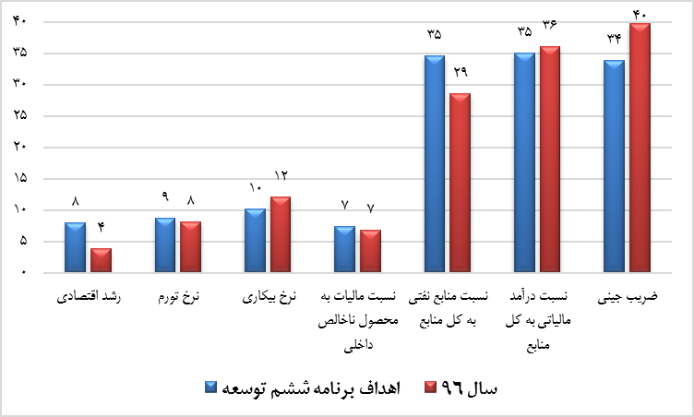

3- گردشگری

3-1- سرمایهگذاری کشور در سال 1396
بر اساس گزارش عملکرد سال اول برنامه ششم توسعه کشور سازمان میراث فرهنگی، صنایع دستی و گردشگری، تهیه شده در آذرماه 1397 در سازمان مزبور و برگرفته از آدرس زیر:
صفحه اصلی سازمان میراث فرهنگی، صنایع دستی و گردشگری https://www.ichto.ir/ درباره سازمان انتشارات
ز
ز
عملکرد متغیرهای مهم گردشگردی در ادامه آمده است.

عملکرد متغیرهای کلیدی معاونت گردشگری و سرمایهگذاری
 | عنوان هدف کمی | واحد  اندازهگیری | سال 1395 | سال 1396 |  |  | توضیحات
 |  |  |  | هدف | عملکرد | درصد تحقق | توضیحات
1 | تعداد گردشگران ورودی به کشور | هزار نفر | 4,911 | 7,700 | 5,113 | 66 | لزوم ‌برنامه‌ریزی ‌بهتر ‌و ‌مشخص ‌نمودن‌ وظیفه‌ دستگاههای‌اجرایی ‌همکار ‌در ‌جلب‌ گردشگر
2 | درآمد حاصل از گردشگران ورودی | میلیون دلار | 7,350 | 10,100 | 7,567 | 75 | به‌دلیل‌عدم‌راه‌اندازی‌نظام‌حساب‌اقماری‌ گردشگری‌درآمد‌حاصل‌از‌گردشگری‌در‌کشور‌قابل‌ احصاء‌و‌ارائه‌نمیباشد.‌لیکن‌بر‌اساسگزارش آماری‌سازمان‌جهانی‌جهانگردیدر‌سال‌2017 "Tourism highlights "میزانهزینهکرد ‌هر‌گردشگر‌در‌منطقه‌جنوب‌آسیا1480دلارمیباشد.
3 | تعداد گردشگران خروجی از کشور | میلیون نفر | 9.2 | 6.2 | 10.5 | - | لزوم ‌برنامهریزی ‌بیشتر‌ برای توسعه ‌گردشگری‌ داخلی- شاخص ‌معکوس‌ میباشد.
4 | تعداد گردشگران داخلی | میلیون نفر | 123 | 106 | 173 | 163 | -
5 | تعداد هتلهای کشور | باب | 1,220 | 1,300 | 1,300 | 100 | لزوم ‌تسهیل ‌فرایند ‌اخذ ‌تسهیلات ‌و ‌همکاری ‌بیشتر‌ با‌ نظام‌ بانکی
6 | تعداد هتیهای 4 و 5 ستاره | باب | 150 | 170 | 165 | 97 | لزوم ‌تسهیل ‌فرایند ‌اخذ ‌تسهیلات توسط بخش خصوصی
7 | تعداد تختهای اقامتی کشور | تخت | 270,000 | 310,000 | 280,782 | 91 | لزوم ‌تسهیل ‌فرایند ‌اخذ ‌تسهیلات بهمنظور مشارکت بخش خصوصی
میزان اشتغال پروژههای به بهرهبرداری رسیده در گردشگری و حجم سرمایهگذاری- میلیون ریال
 | تعداد پروژه | مبلغ سرمایهگذاری | اشتغال (نفر) | تعداد اتاق | تعداد تخت
کشور | 548 | 21,506,661 | 7,096 | 3,387 | 10,782

3-2- شاخصهای گردشگری ایران- بهار 1397
آخرین شاخصهای گردشگری ایران بر اساس فایلهای سری زمانی گردشگری مرکز آمار ایران به شرح جداول زیر است:
تعداد خانوارها به تفکیک وضعیت سفر
وضعيت سفر خانوارها | 1395 | 1396 | 1397
وضعيت سفر خانوارها | بهار | بهار | بهار
جمع | 24,113,882 | 24,678,334 | 24,876,895
سفر رفته | 13,653,588 | 16,901,086 | 17,093,719
سفر نرفته | 10,460,294 | 7,777,248 | 7,783,176

تعداد سفرهای داخلی به تفکیک نوع سفر
مقصد و نوع سفر خانوار | 1395 | 1396 | 1397
مقصد و نوع سفر خانوار | بهار | بهار | بهار
داخلي | 75,523,050 | 102,593,932 | 112,272,423
بدون اقامت شبانه | 36,567,606 | 54,248,642 | 61,784,368
با اقامت شبانه | 38,955,444 | 48,345,290 | 50,488,055
تعداد کل سفرهاي داخلي به تفكيك اهداف اصلي گردشگري
هدف اصلي سفر | 1395 | 1396 | 1397
هدف اصلي سفر | بهار | بهار | بهار
جمع | 75,523,050 | 102,593,932 | 112,272,423
گردش و تفريح | 22,309,771 | 30,527,433 | 32,570,239
ديدار دوستان و بستگان | 33,294,128 | 43,241,236 | 47,444,274
زيارت | 5,453,562 | 6,545,109 | 6,534,728
درمان | 8,485,951 | 13,259,268 | 15,408,487
خريد | 3,598,570 | 5,501,153 | 6,713,942
آموزش | 170,261 | 188,244 | 308,669
كسب و كار | 1,113,784 | 1,846,011 | 1,707,454
ساير اهداف | 1,097,023 | 1,485,478 | 1,584,630
هزينه کل سفرهاي داخلي خانوارها به تفکیک اقلام اصلی هزینه
اقلام هزينه | 1395 | 1396 | 1397
اقلام هزينه | بهار | بهار | بهار
جمع | 68,812,601 | 103,303,700 | 113,672,084
هزينه تور و گشت | 2,012,328 | 2,194,775 | 2,306,954
هزينه‌هاي حمل و نقل | 17,370,305 | 22,963,932 | 22,956,325
هزينه‌هاي اقامت | 4,221,003 | 7,040,219 | 6,781,807
هزينه‌هاي خوراكي و دخاني | 14,528,131 | 21,659,143 | 23,288,491
هزينه‌هاي فرهنگي، تفريحي و ورزشي | 1,086,985 | 1,545,984 | 1,461,390
هزينه‌هاي درماني | 10,417,296 | 20,396,092 | 26,219,083
هزينه‌هاي خريد سوغاتي | 7,894,544 | 10,463,375 | 9,369,048
هزينه‌هاي خريد كالا و لوازم | 10,500,704 | 16,256,482 | 19,372,099
ساير هزينه‌هاي سفر | 781,603 | 783,697 | 1,916,888

آخرین آمار منتشر شده برای شاخص قیمت مصرفکننده مربوط به آبان 97 و برای شاخص قیمت تولیدکننده و کالاهای صادراتی دیماه 1397 است.
مربوط به سه ماهه اول 1397 است.
مدیر اداره آمار اقتصادی بانک مرکزی، عدم انتشار نرخ تورم تا اطلاع ثانوی به منظور بررسي مشترك با مرکز آمار را اعلام کرد (10/10/97)
Secondary sources
با توجه به آنکه آمار مرکز آمار در خصوص حسابهای ملی برای چهار فصل سال 1397 کامل ولیکن در بانک مرکزی آخرین آمار همچنان مربوط به بهار 97 است و آمارها به روز نشدهاند، آمار حسابهای ملی بانک مرکزی از بخش اول در این گزارش حذف شده است.
The Economic Complexity Index
The Observatory of Economic Complexity

